14-дәріс. Мектепте әрекеттік тұғыр идеяларының дамуы. Жеке тұлғаның дамуына бағдарланған замануи технологиялар. Белсенді оқыту технологиясы.

Қазіргі еліміздің білім беру саласының алдына қойып отырған бірінші кезектегі міндеттері ұлттың бәсекелестік қабілетін арттыру және әлемдік білім кеңістігіне толығымен ену, сол сияқты білім беу жүйесін халықаралық деңгейге көтеру үшін білім беру үдерісіне ақпараттық-коммуникациялық технологиялардың жетістіктерін енгізу, электрондық оқулықтар мен мультимедиалық бағдарламаларды тиімді және кеңінен қолдану, елдегі ақпараттық инфрақұрылымды әлемдік білім берумен ықпалдастыру, білім беру ұйымдарының байланыстарын нығайту болып табылады.
Европалық білім беру кеңістігін жасау жоғары білімнің бәсекеге қабілеттілігін арттыру проблемасын өзектейді. Сонымен бірге ақпараттық технологиялардың аса жоғары қарқынмен дамуы мұғалімнің кәсіби іс-әрекетін өзгертуді, яғни болашақ мұғалімдердің өз қызметінде жаңа ақпараттық технологияларды қолдана білуге дайындығы мәселесін алға қойып отыр. Сондықтан, педагогикалық мамандықта білім алып жатқан студенттердің ақпараттық технологияны меңгеруге дайындығы өте маңызды мәселе болып отыр.
Тұлғаның дамуы – педагогика мен психологиядағы ең басты категорияның бірі. Даму заңдылықтарын психология психиканың дамуы деп түсіндірсе, педагогтар адамның дамуына мақсатты түрде басшылық жасау деген теорияны ұсынады. Сыртқы және ішкі факторлардың әсерінен тұлғаның дамуы сапалық және сандық үрдіске түседі. Тұлғаның өзгеруі оның жасының өсу кезеңдеріне, айналасын танып, тиісті дағдыларды меңгеріп қарым-қатынас жасауға араласа бастаудағы тәлім-тәрбиесі мен өнегесіне байланысты. Оның басты салалары мынау:
- Денесінің өсуі – бұлшық еттерінің жетіліп, барлық дене мүшелері өркен жайып, пішін болмысы дамиды.
- Психикалық дамуы – ойлау, қабылдау, зейін, ес т.б.
- Әлеуметтік жағынан дамуы – адамгершілік, имандылық, таным түсінікті сезіну, әлеуметтік қарым-қатынасты саралай білу тб.
Тұлғаның дамуына ықпалды әсер ететін факторлар және оның қозғаушы күштері жөнінде ғалымдар арасында пікірталас жетерлік.Оның ішінде екі салаға назар аударған жөн: Тұлғаның дамуы биологиялық, табиғи, тұқым қуалау факторларына байланысты деп санайтын биологизаторлық көзқарасты ұстанушылар. Ал екінші саладағы тұлғаның дамуындағы басты фактор әлеуметтік (социологизаторский) жағдай деп санайтындар. Бұлардың пайымдауынша тұлғаның дамуын шыққан тегі мен ортасына байланысты, балаға білім бергенде осы ерекшелікті ескере отырып топтастыру керек деген бағдарды ұстанады.Осыған байланысты кеңестік дәуірдің 20-30 жылдарында педология деген ғылым болды да, бірақ кейіннен тоқтатылды.
Қазіргі кезеңдегі педагогика тұлғаның дамуына ықпал ететін екі факторды – биологиялық және әлеуметтік жүйені бірлікте қарайды. Биологиялық тұрғыдан келгенде тұқым қуалау жағы, ал әлеуметтік тұрғыдан отбасы, әлеуметтік және қоғамдық жағдай ескеріледі. Әрине, бұл екі фактор тепе-тең деген түсінік болмау керек. Өйткені тұлғаның табиғи болмысындағы нышандар, оның даму мүмкіндіктері өзінен өзі шешіле салмайды. Қалай болғанда да балаға тәрбие берудің рөлі зор екендігін педагогика ғылымы айқындап та, жан-жақты дәлелдеп те отыр. Тәрбиенің жүзеге асып, баланың бойына дарытудағы басты фактор – оқыту мен білім беру екені белгілі.
Тұлғаның дамуындағы ішкі факторларға байланысты белсенділікке, былайша айтқанда, іс-әрекеті, еркі, қызығушылығы, сезімі, қабілетіне мән беру керек. Осы орайдан тәрбиелей отырып оқыту, оқыта отырып тәрбиелеу деген қағида өріс алған. Демек, көрсетіліп отырған ішкі факторлармен біріккен нәтижесінде тұлға дамып, өркен жаяды. Тәлімгерлік жасаушы адам алдымен тұлғаның жас ерекшелігіне, дербес өзгешелігіне, психологиялық болмысындағы сипатына зейін қойып, тәрбие мен білім берудің мақсатын, мазмұнын және әдіс-тәсілдерін нақты жағдайға үйлесімді басшылық жасай білсе, оның нәтижесі айтарлықтай, жоғары деңгейде болады.
Тұлғаға бағдарлану тұғыры оқу іс - әрекетінің барлық компоненттеріне және біртұтас педагогикалық үдеріске әсер етеді. Жеке тұлғаға бағдарлану тұғыры бойынша студент оқу іс-әрекеті субъектісі ретіндегі тек білімді меңгеріп қоймайды, осы әрекеттен тәжірибе жинақтауға және өмірге қажетті құзыреттіліктерін қалыптастыруға қол жеткізеді.
Тұлғалық-бағдарлы оқыту нәтижесінде студент бойында қалыптасуы тиіс тұлғалық қасиеттер: пробемалық жағдаят шешімін өз бетінше таба білуге, шығармашылық ізденіске бейімділік; интеллектілік дамуға ұмтылысы; өмірлік іс-әрекеттерде өзін-өзі іске асыру, өзін-өзі байқату, өзін-өзі жетілдіруді жүзеге асыруға қабілеттілік; кәсіби білімдік бағдарламаларды, жеке қызығушылықтарына, бейімділіктеріне сай таңдауға дайындығы.
Педагогикалық теориялар негізінде әр жүйенің өз ұғымдары болуы керек. Мұндай ұғымдардың бірі – барлық жүйелерді біріктіруші педагогикалық үдеріс болып табылады. Әр жүйенің өзінің түйінді сөздері болу керек. Дәстүрлі жүйе үшін ол – пәндік оқу ақпараты, дамыта оқыту үшін – танымдық қызмет, тұлғалық – бағдарлы оқыту жүйесі үшін – білім алушының субъектілік тәжірибесі болып табылады. Бұларды өзара салыстыру олардың сипатын анықтайды (8 кесте).
Кесте 8 – Дәстүрлі, дамыта және тұлғалық-бағдарлы оқытудың салыстырмалы сипаттамасы
 | Оқыту жүйелері
Сипаттамалары | дәстүрлі оқыту | дамыта оқыту | тұлғалық – бағдарлы оқыту
Оқушы позициясы | Оқыту объектісі | Оқыту субъектісі | Оқыту және өзінің дамуының субъектісі
Түйінді ұғымдары | пәндік оқу ақпараты | танымдық қызмет | субъектілік тәжірибе
Негізгі білім беру көздері | мұғалім | Оқу пәні | Оқу пәні және оны меңгеру
Мұғалімнің негізгі міндеті | Пәндік оқу ақпаратын беру | Таным қызметін белсендіру | Оқушылардың іс - әрекетін олардың субъектілік тәжірибесін байыту мақсатында оқу пәнінің мазмұнын меңгеруге жұмылдыру
Қамтамасыз етілуі мүмкін нәтиже | Білікті тұлға
 | Ақпаратпен жұмыс істеу | Тани білу | «тани білу, жасай білу, өмір сүру, бірге өмір сүру»

Үздіксіз білім беру жүйесінің алғашқы сатысы, оқушының жеке тұлғасының қалыптасып, дамуындағы ерекше кезең - бастауыш мектеп. Баланың болашағы, оның интеллектуалдық дамуы мен адамгершілік бейнесінің қалыптасуы және еңбекке қатынасы көп жағдайда бастауыш сыныптардағы білім беру мен тәрбиенің мазмұнымен анықталады.
Қазақстан Республикасында білім беруді дамытудың 2005-2010 жылдарға арналған мемлекеттік бағдарламасында 12 жылдық орта білім беру жүйесіндегі бастауыш мектепте білім берудің бағдарламалық мазмұны, баланың жеке тұлғасын қалыптастыруға, оның жеке қабілетін ашып, дамытуға және негізгі мектептің білім беру бағдарламасын кеңінен игеру үшін қажетті оқу, жазу, есептеудің тиянақты дағдылары мен қарапайым тілдік қарым – қатынас тәжірибесін игеруге бағытталғандығы атап көрсетілген. Бұл міндеттер мектепте мұғалім мен оқушының қатысымен «мұғалім - оқушы» жүйесіндегі тұтас педагогикалық үдеріс барысында шешіледі.
ХХ ғасырдың екінші жартысында педагогикалық әдебиеттерде «білім беру технологиясы» термині пайда болды. Білім беру технологияларының пайда болуы мен қалыптасуы туралы шетел авторларының (Б. Блум, Д. Брунер, Г. Гейс, Дж. Кэрролл, Д. Хамблин және т.б.) және отандық ғалымдардың (С.И. Архангельский, Ю.К.Бабанский, В.В. Беспалько, П.Я. Гальперин, Х.К. Жампейісова, М.В. Кларин, Қ.Қ. Қабдықайыров, Ж.А. Қараев, В.А. Сластенин, Н.Ф. Талызина, П.М. Эрдниев және т.б.) еңбектерінде талданған.
Қазіргі кезде үздіксіз білім беру үдерісінде білім беру технологияларын қолдану ең өзекті мәселеге айналды. Кәсіби білім беру технологияларының өзектілігін анықтайтын факторларға төмендегілерді жатқызуға болады. Біріншіден, білімді меңгеруде қажеттілерін таңдауда ақпарат көлемінің өте ауқымдылығы. Екіншіден, қазіргі кездегі өркениеттің дамуының техногендік бағытының сапасыз кәсіби маман дайындаудың шығыны туралы ойлауға мәжбүр етуі. Осындай себептер маман дайындаудың сапасын арттыру үшін тиімді білім беру технологияларын іздеуге мәжбүрлеп отыр. Өкінішке орай, дәстүрлі лекциялық-аудиториялық жүйеде оқыту барысында білім беру сапасын арттыру мүмкін емес.
Қазақстан Республикасының Білім туралы Заңында: «Білім беру жүйесінің басты міндеті – ұлттық және жалпы адамзаттық құндылықтар, ғылым мен практика жетістіктері негізінде жеке адамды қалыптастыруға және кәсіби шыңдауға бағытталған білім алу үшін қажетті жағдайлар жасау, оқытудың жаңа технологияларын енгізу, білім беруді ақпараттандыру, халықаралық ғаламдық коммуникациялық желілерге шығу», - делінген.
Білім беру технологиялары әлеуметтік психология, психодидактика, кибернетика, менеджмент және басқару ғылымы сияқты теорияларға сүйенеді және оқытудың мазмұны мен әдістерін жетілдіруге мүмкіндік жасайды. Білім беру технологиясын оқытудың тиімділігін қамтамасыз ететін білім саласы; оқытуға ықпал ететін барлық факторларды есепке алу мен іріктеу негізінде оқытуда мейлінше жоғары жетістікке жету мүмкіндіктерін іздеуге бағытталған ғылыми білім саласы; білімді меңгерудің барлық аспектілерін қамтитын жоспарлаудың, қамтамасыз етудің, басқару мен бағалаудың кешенді, кіріктірілген үдерісі; қойылған білімдік мақсаттарды табысты іске асырудағы оқыту мен тәрбие үдерісінің әдістері мен құралдарының жиынтығы түрінде тұжырымдау кең тараған. «Білім беру технологиясы» ұғымынан басқа «педагогикалық технология», «оқыту технологиясы» (дидактикалық технология), «тәрбиелеу технологиясы», «тұтас педагогикалық үдеріс технологиясы», «педагогикалық үдерісті жобалау технологиясы», «педагогикалық үдерісті жүзеге асыру технологиясы», «педагогикалық және өзара мақсаттас қарым-қатынас технологиясы» және басқалар қазіргі кезде педагогикалық лексионда жиі қолданылады..
Педагогикалық технологиялар В.П. Беспальконың, М.В. Клариннің, Б.Т. Лихачевтың, Г.К. Селевконың және т.б. еңбектерінде зерттеліп, анықтамалар берілген. Ғалымдар В.А. Сластенин, И.Ф. Исаев және басқалар «Педагогика» оқулығында педагогтың алдын-ала жоспарланған, ретімен жүзеге асырылатын педагогикалық міндеттерді шешуге бағытталған өзара байланысты әрекеттердің жүйесі ретінде қарастырылған «педагогикалық технология» ұғымын енгізді. Сол сияқты К.Х. Закирьянов, Б.Т. Лихачев, А.П. Сейтешев және басқалар оқыту технологиясын әлеуметтік мәдени тұрғыдан зерттеген. Оқытудың ойындық технологиясының теориясы мен тәжірибесіне байланысты мәселелер М.Ж. Арыстанов, Н.К. Ахметов, Б.А. Қойшыбаев, П.И. Пидкасистый, Ж.С. Хайдаров және басқалардың еңбектерінде терең зерттелуде.
Ғалымдардың пікірінше, педагогикалық технология үш түрлі өрісте көрінуі мүмкін : ғылыми, бейнелік және нақты. Бірінші жағдайда ол педагогика ғылымының оқытудың мақсатын, мазмұнын және оқыту әдістерін зерттеп, педагогикалық үдерісті жобалаушы бөлігі, аймағы болып табылады. Екінші орайда ол үдерістің жүру алгоритмі, жоспарланған нәтижеге жетудің мақсат, мазмұн, әдістер мен құралдарының бірлігі, ал үшіншіден, барлық жеке, заттық және әдіснамалық құралдардың жұмыс істеп, жүзеге асуы ретінде қарастырылады.
Сөйтіп, педагогикалық технологияны оқытудың барынша ұтымды жолдарын іздейтін ғылым ретінде де, оқытуда қолданылатын тәсілдер мен принциптердің түсіндірме жүйесі ретінде де және нақты жүзеге асатын оқыту үдерісі ретінде де түсінуге болады. Педагогикалық технологияның мәні - шығармашылық қабілеттің дамуы үшін қажетті жағдай туғызу. Педагогикалық технологияның елеулі белгілері – ол педагогтың нақты түпкі ойынан туындайды, оның негізі автордың әдіснамалық, философиялық көзқарасы; педагогикалық әрекеттердің технологиялық тізбегі белгілі бір нәтиже күтетін мақсатпен құрылады; адами және техникалық мүмкіндіктерді даралау және саралау, диалогтық қарым - қатынас ұстанымдары негізінде тиімді пайдаланудағы білім алушы мен мұғалім арасындағы өзара әрекеті көздейді.
Барлық келтірілген анықтамаларға сүйенсек, педагогикалық үдеріс обьективті заңдылыққа бағынады және бұл заңдылық оқу үдерісінде неғұрлым кеңірек байқалса, солғұрлым мұғалімнің қойылған мақсатқа жету мүмкіндігі көбейеді. Ғалымдардың пікірінше, оқу үдерісін технологияландырудың негізгі критерийлері төмендегідей:
-заңдылығы (осы технологияның негізі болып табылатын белгілі бір ғылыми тұжырымдамаға сүйенуі);
-тұтастығы (технологияның сапасын анықтайтын педагогикалық құрылымдық бөліктерінің өзара байланыстылығы);
-басқарылымдығы (диагностикалық мақсат қою, оқу үдерісіне мониторинг жүргізу, қажетті түзету енгізу);
-тиімділігі (білім беру стандарттарымен сәйкестігі, мақсатқа жетудің мүмкіндігі, уақыттың және экономикалық шығындардың үнемделуі);
-өзгелердің де қолдануға мүмкіндігінің болуы.
Оқытудың қызметі (функциясы) адами, технологиялық және ізгіліктілік. Оқытудың технологиялық қызметі – бұл «өмір сүру үшін база жасау»; еңбекте, кәсіби қызметте, қоғамдық өмірде, шаруашылықта білік, дағды қалыптастыру; адамдармен қарым –қатынас мәдениетін дамыту т.б. Кәсіби педагогикалық мәдениет аксиологиялық, технологиялық, эвристикалық және тұлғалық компоненттердің жиынтығы ретінде қарастырылады. Кәсіби педагогикалық шеберлік педагогикалық қызметтің жоғары дәрежеде дамуы, педагогикалық технологияларды қолдана білуі, педагогтың адами тұлғасы, тәжірибесі, азаматтық және кәсіби көзқарасы арқылы анықталады. Педагогикалық шеберлік арнайы білім, дағды, әдет, өз қызметінде әртүрлі негізгі әдіс-тәсілдер, амалдарды меңгеруі арқылы қалыптасады. Мұғалім қандай мәселеде болса да ұйымдастырушы, ұстаз, педагогтік қарым-қатынас шебері. Сондықтан, оның бойында мынадай төрт элемент болу керек. Олар: балалардың ұжымдық және жеке әрекеттерін ұйымдастыра білу шеберлігі, сендіре алу шеберлігі, білім беру және қызметінде тәжірибе жинау шеберлігі және педагогикалық техниканы меңгеру шеберлігі. Әсіресе, педагогикалық техниканы, яғни біліктер мен дағдылар жиынтығы – оқушылармен қарым - қатынаста дұрыс жолды таңдай білу, өзінің сезімін, назарын басқара білу, педагогтік тактіні сақтау, әр адамның өзіндік «менімен» санаса білу т.б. Болашақ мұғалім осының бәрін жоғары оқу орны қабырғасында меңгеруі керек.
Ғалымдардың зерттеулеріне сүйене отырып, біз төменде жоғары оқу орнында (оның ішінде біздің де болашақ маман дайындау тәжірибеміздегі) жиі қолданылатын білім беру технологияларын анықтадық.
Проблемалық – әрекеттік оқыту технологиясының мәні алдына тек кәсіби білімді меңгеру компонентін ғана емес, оны жүзеге асыру икемділіктерін де меңгеруге бағытталған мақсат қою.
Проблемалық – әрекеттік оқыту технологиясы оқытуда проблемалық және әрекеттік жағдайды кезең-кезеңмен жүзеге асырады. Бірінші кезең – оқытушының қойған проблемалық жағдаятын қабылдап, ой елегінен өткізу. Екінші кезең – қойылған проблемалық жағдаятты шешу әрекеттерінің мүмкіндіктерінің моделін ойластыру және негіздеу (әуелі өздерінің білетін білімдері арқылы, содан кейін жаңа ізденістер арқылы). Үшінші кезең – түзілген модельге сәйкес әрекеті (қабылданған шешімді тағы да бір сараптау). Төртінші кезең-әрекеттің және проблеманы шешудің дұрыстығын талдау. Бесінші кезең-көрсетілген әрекет барысында оқушылардың интеллектуалдық қабілетінің дамуын қамтамасыз ететін ойды талдау, дәстүрлі шешім қабылдаудан, шаблондар мен стереотиптен ойлау әрекетіне шығу
Қазақстан Республикасы Президенті Н.Ә. Назарбаев дәстүрлі 2007 жылғы 28 ақпандағы Қазақстан халқына жолдауында республикадағы әлеуметтік, саяси-мәдени жағдайларға кеңінен талдау жасап, елдің болашақ мамандарын дайындау үдерісінде кәсіптік білім берудің көкейкесті мәселелерін атап көрсетті. Осы бағытта қазіргі кезде қол жеткен нәтижелер келешекте Қазақстанның әлемдегі бәсекеге барынша қабілетті елу елдің қатарына қосылуына мүмкіндік туғызатыны анық. Жоғары білім беру мамандары үшін он сегізінші бағыттың маңызы ерекше. «Ақпараттық - коммуникациялық технологиялар негізінде кәсіптік білім мамандығы студенттерінің кәсіби құзыреттіліктерін қалыптастыруды практикада іске асырушылардың көпшілігі өз зерттеулерінде ақпараттық - коммуникациялық технологияларды пайдаланудың барлық кезеңдерінде, сонымен қатар оқытудың кез-келген формаларында (дәрістер, семинарлық, лабораториялық, практикалық сабақтар, аудиториядан тыс және т.б.) қолдану керек екендігін көрсетті». Педагогикалық жоғары білім беру барысында ақпараттық-коммуникациялық технологияларды қолдану ақпараттық қоғам талаптарының көкейкесті проблемаларының бірі болып табылады.
Осы мақсатта қазіргі кезде жоғары білім берудің қазіргі жағдайға бара-бар және қоғамның әлеуметтік-экономикалық дамуының мақсаттары мен мүдделеріне жауап беретін жаңарған үлгісі жасалуда. Студенттерді жаңа инновациялық жолмен дайындаудың тұжырымдамасы мен процессуалдық қырлары қазақстандық ғалымдар М. Құдайқұлов, А.П. Сейтешов, Д.М. Джусубалиева және т.б. еңбектерінде қарастырылған. Бұл авторлардың еңбектерінде студент қазіргі жағдайда шығармашылық пен компьютерлік білім жүйесін игерген, өзінің саласында ғылымның соңғы жаңалықтарымен толығымен қамтамасыз етілген, өзінің білімділігі мен ғылыми техникалық жаңару проблемаларын өз бетімен шеше алатындай жолдарды жүйелеп қалыптастыру моделін үсынады.
Еліміздің білім беру саласында жаңа ақпараттық технологияларды меңгерген мамандарға деген сұраныстың артуы және оларды даярлаудағы кәсіптік, әрі ақпараттық білімділігі мен қабілеттілігі, біліктілігінің қазіргі талаптарға сай болуы өте үлкен маңызды жұмыстарды атқаруды талап етеді және болашақ педагогтардың кәсіби даярлығын білім беру стандарттарына, білім мазмұнына сай жетілдіру көкейкесті мәселе болып отыр.
Ақпараттық қоғамның әлеуметтік тұжырымдамасының ықпалымен өткен ғасырдың жетпісінші жылдарында ақпараттық және коммуникациялық технология дами бастады. Соңғы он-онбес жыл көлемінде ақпараттық технология тек кәсіби білім беру саласында ғана емес, адам өмірінің барлық саласына кеңінен еніп келеді. Бұл мәселе бір жағынан жоғары оқу орындарын аккредитациялау көрсеткіштерінің бірі болғандықтан да, университетте бұған мән беріледі.
Жаңа ақпараттық технологияларды пайдалану жоғары оқу орындарында оқытылатын білім көлемін жетілдіру үшін интерактивті іс-әрекет тәсілдерін, динамикалық және көрнекі образдық модельдерді пайдалануды, материалды беруді жетілдіруді мақсат тұтады. Мұнда негізгі қызметті компьютерлік құралдар атқарады.
Көптеген зерттеушілердің еңбектерінде ақпараттық ортаның даму тенденциясына көңіл бөлінеді, сонымен қатар, бірдей ақпараттық орта шекарасыз, интеллектуалды және ақпараттық адам ресурстарын бірінші ретте, ауқымды білім базасын құру қарастырылады. Бұл өзіндік білім алуға шектеусіз мүмкіндігі бар ақпараттың болуын қамтамасыз етеді.
Оқу үдерісін ақпараттандыру және коммуникация құралдарымен қамтамасыз ету болашақ мұғалімнің кәсіби-дидактикалық құзыреттілігін қалыптастыруда маңызды болып табылады. Оқытудың компьютерлік технологиясы педагогикалық оқыту технологиясының құрамдас бір бөлігі. Компьютерлік технология белгілі бір педагогикалық технологияның оқу үдерісіне енгізілуіне қолайлы жағдай жасап, студенттердің оқуға деген ынтасын арттыруға, оқу үдерісін тиімді басқаруға мүмкіндік береді.
Қазіргі кезде қай салада да маңызға ие болып отырған ақпараттық технологияның мәні, мазмұны, қолданылуы және оны оқу үрдісіне енгізу мәселелері Т.О. Балықбаев, Е.Ы. Бидайбеков, Б.С. Гершунский, Ж.А. Қараев, С.М. Кеңесбаев, В.М. Монахов, Б.Д. Сыдықов, Н.М. Шахмаев, С.Т. Мұханбетжанова және т.б. ғалымдар еңбектерінің пәніне айналып отыр.
Ғалымдар жоғары педагогикалық білім беруде болашақ мұғалімдерді жаңа ақпараттық технологияны пайдалана білуге даярлауды теориялық тұрғыдан негіздей және «жаңа ақпараттық технологияны пайдаланудағы мұғалім даярлығы» ұғымына анықтама бере отырып, педагогикалық қызметке даярлықтың бірнеше деңгейін қарастырады және ақпараттық технологияларды білім беру үдерісінде қолданудың негізгі мынадай артықшылықтарын атап көрсетеді: 1. тақырып шеңберінде немесе белгілі бір уақыт аралығында айтылуға тиісті мәліметтер көлемін ұлғайтады. 2. бір-бірінен үлкен ара қашықтықта отырып, білім алуға мүмкіндік береді. 3. оқыту жүйесін көпдеңгейлі жетілдіру олардың тарамдалуы мен оқу материалының сапасын арттырады. 4. компьютердің көмегімен өз бетінше және өзгелермен топтасып бірге жұмыс істеуге мүмкіндік алады.
«Ақпараттық білім беру технологиясы» термині педагогикалық зерттеулерде көп кездесіп, айналысқа енгенмен де ол туралы түрлі бағытта айтылады. Енді солардың кейбіреуіне тоқталып өтейік.
Ақпараттық білім беру технологиясы – бұл оқытудың компьютерлік технологиясы. «Ақпараттық технология» терминінің өзі компьютерлік техниканың дамуының салдары және қазіргі байланыс жүйесі ретінде пайда болды. Сондықтан, бұл тұрғыдан ақпараттық білім беру технологиясы, біріншіден, педагогикалық технология талаптарын қанағаттандыруы, екіншіден, білімгерге компьютер арқылы ақпарат беріп, мұғалімнің дидактикалық білігін кеңейтуге мүмкіндік беретін, білімгердің тұлғалық сапасын дамытуын, өзіндік оқу әрекетінің дағдыларын, зерттеушілік икемділігін қалыптастыратын құрал ретінде қолданылуы керек. Бұл жағдайда негізгі тірек компьютерді қолдану және оның оқытудың педагогикалық – бағдарламалық құралы екендігі болып табылады.
Ақпараттық білім беру технологиясы – негізі ақпаратты өңдеу болып табылатын оқыту технологиясы. Бұл жағдайда оқу үдерісін жобалау және іске асыру қазіргі заманғы ақпараттық технологияларды қолдану негізінде құрылады.
Ақпараттық білім беру технологиясы – оқытуда интернет жүйесін пайдалану. Жүйелік ақпараттық технологияны пайдалану ғылыми және оқу - әдістемелік мәліметтерге қол жеткізуді, ақпарат алмасуды, ұжымдық ізденіс ұйымдастыруды қамтамасыз етеді.
Қазіргі заманда гуманитарлық білім беруде интернетті пайдалану мүмкіндіктері Е.С. Полаттың жетекшілігімен жүргізілген ұжымдық зерттеу жұмысында қарастырылған. Олар бұл жүйенің дидактикалық сапаларын анықтап, интернетті сабақта пайдалануға, яғни мекен жайлар, сайттардың сипаттамалары, олимпиадалар, викториналар мысалдары, халықаралық білім беру жобаларын қалай пайдалану керектігі туралы әдістемелік нұсқаулар берді.
Сол сияқты оқу кестелері, берілген тапсырмалардың әдістемелік нұсқаулары сияқты т.б. материалдарды олар университет сайтынан таба алады.
Болашақ мұғалім дайындауда интернет жүйесі студенттердің өз мамандықтары туралы кеңірек мәліметтер жинауына, дүние жүзілік тәжірибелер, осы салада ел ішінде болып жатқан жаңалықтар, озық тәжірибелер т.б. мағлұматтар алуға септігін тигізеді.
Ақпараттық білім беру технологиясы – бұл қашықтықтан оқыту, көбіне сырттай оқыту бөлімдері студенттерімен байланыс ретінде қолданылып келеді. Қашықтықтан білім беруді дамыту коммуникация деңгейін дамыту және білім беру жүйесінің талаптарын қанағаттандыру мүмкіндіктері ретінде қарастырылады.
Қашықтықтан білім беру туралы ортақ пікір жоқ, біреулер оны дәстүрлі білім беруді алмастырады десе, екінші біреулер ол тек ақпарат берудің формасы деп есептейді.
Ғалым Д.М. Джусубалиева қашықтықтан оқыту жағдайында студенттердің ақпарат мәдениетін қалыптастырудың теориялық негіздерін зерттеп, онда студенттердің ақпараттық мәдениеті қазіргі заман маманының моделіндегі құрамдас бөлік, тұлғаның интеграциялық білім алуы деп түсіндіреді.
Қоғам мен білім беруді тұтас ақпараттандырудың маңызды әлеуметтік-білімдік алғы шарты жекелеп алғанда ақпараттық мәдениетті меңгеру болып табылады.
Ақпараттық технология дегеніміз қолданбалы ақпарат арқылы адам қызметінің барлық түрінің ақпаратын өңдейтін жүйелі және бұқаралық әдіс-тәсілдері мен амалдарының жиынтығы. Мәдениет дегеніміз адамдардың өмірі мен қызметін ұйымдастырудың әртүрлі формасы мен үлгісі нәтижесінде байқаған және олардың жасаған материалдық және рухани құндылықтары негізінде қалыптасқан жеке адамның шығармашылық күші мен қабілеті айқындалған қоғам дамуының тарихи қалыптасқан белгілі бір деңгейі. Бұл анықтамалар мен оларға әртүрлі әдіснамалық тұрғыдан талдау жасау негізінде студенттердің ақпараттық мәдениетіне төмендегіше анықтама берілді.
Ақпараттық мәдениет - бұл маңызды мәселелерді қабылдап, оларды іс жүзінде шешу үшін пайдалануға болатын білім мен біліктілік, оларды тәжірибеде қолданудың негізгі әдістері туралы білім мен дағдының бірлігін айқындайтын жалпы мәдениеттің элементтерінің бірі.
Жоғары оқу орны студенттерінің ақпараттық мәдениетін қалыптастыру дегеніміз – кредиттік оқыту жүйесінде бакалавр біліктілігін алу мақсатына қажетті кез келген ақпаратты іздеу, жинақтау, өңдеу, сақтау, тасымалдау үдерістерін дербес компьютер, техникалық құралдар және компьютерлік желі арқылы іске асыруды еркін жүргізе алуы.
Студенттің ақпараттық мәдениеті күнделікті өмірде (өмірде кездесетін жағдаяттарда шешім қабылдау икемділігінен, ақпараттық сауаттылық пен мәдениеттілігінен), білім беру үдерісінде (білім беруді ақпараттандырумен байланысты типтік және модельдік жағдаяттарды іс - әрекет нәтижесі ретінде), кәсіби – бағдарлы іс - әрекетте (өндірістік немесе кәсіптік бағдарлау кезінде, ғылыми – ізденіс жұмыстарымен шұғылдануда, оқу мен жұмыс жасауды үйлестіру т.б. барысында) байқалады. Сонымен қатар, студенттің ақпараттық мәдениетін қалыптастыру үшін мынадай алғышарттарды қанағаттандыру қажет деп есептейміз:
- материалдық – техникалық базаны қалыптастыру (мультимедиалық компьютер және интерактивті тақтамен жабдықталған сыныптар; жергілікті желі; интернет желісі қосылған сынып, т.б.)
- бағдарламалық жабдықтау (бақылау және тесттік бағдарламалар; жаттықтарғыш бағдарламалар; ақпараттық – анықтамалық жүйе – мәліметтер қоры; электрондық оқулықтар; мультимедиялық бағдарламалар);
- оқу - әдістемелік қамту (бағдарламалық және ақпараттық жабдықтармен жұмыс жасау әдістемесі);
жаңа бағдарламалық технологияны пайдалануға әдістемелік тұрғыдан даярлау.
Біз студенттердің ақпараттық дайындық жүйесіне қатысты әдебиеттерді зерделей келе, студенттердің ақпараттық мәдениетін қалыптастыру шарттарын төмендегіше анықтадық:
- жоғары оқу орнында студенттің тұлға ретінде дамуына әсер ететін өз бетімен жұмыс жасауына қолайлы жағдай туғызатындай ақпараттық – телекоммуникациялық технологияларды пайдалану аясының кең болу шарты;
- кредиттік оқыту жүйесінде студенттің оқу – тәрбие, әдістемелік жұмысын ұйымдастыруда жүйелік іс - әрекет етуге бағыт – бағдар беру шарты;
- студенттің ғылыми және интеллектуалдық қызметін ақпараттық технология көмегімен жүргізуге тұлғалық – шығармашылық ықпал ету шарты.
Мұғалімдердің ақпараттық мәдениетін қалыптастырудың дидактикалық шарттарын таңдауда біз дамыта оқыту ұстанымдарын басшылыққа алдық. Зерттеліп отырған мәселені дамыта оқыту жағдайында әсіресе, қазіргі ғылымның жаңару кезеңінде қарастыру өте ынталы, өйткені білімді есте ұстау арқылы ғана қалыптастыру барлық уақытта тиімді бола бермейді. Бұл әсіресе, жаңару үдерісінің негізі болып табылатын информатика саласында ерекше өзекті болып табылады, біз болашақ мұғалімдердің білімді қабылдау негізін салатын ақпараттық мәдениетін дамытуымыз керек. Бұдан дамыта оқыту ұстанымдары біздің зерттеу мәселеміз тұрғысынан алғанда, тек нақты ойлауға ғана үйретіп қоймай, студенттердің білімдерін өз бетінше толықтырудың формалары мен әдістерін үйрете отырып, теориялық және әдіснамалық деңгейде ойлауға жетелейді.
Жоғарыда айтылғандар негізінде студенттердің ақпараттық мәдениетін тиімді қалыптастырудың төмендегі дидактикалық шарттары анықталды:
- Студенттердің ақпараттық мәдениетін қалыптастыру барысында проблемалық тапсырмаларды шешу арқылы рефлексия үдерісінің қарқынын арттыру.
- Оқыту мазмұнының проблемалылығын арттыру.
- Ақпараттық мәдениетті қалыптастыру барысында оқытудағы өзара қарым-қатынастың дәстүрлі және инновациялық түрлерін үйлестіретін инновациялық орта құру.
Бірінші дидактикалық шартты таңдауда біз төмендегідей негізгі ережелерге сүйендік:
-ақпараттық мәдениетті қалыптастыру үдерісі шығармашылық қызмет болып табылады;
-рефлексия шығармашылық қызметті қалыптастыру факторларының бірі болып табылады. (С.Пейперт)
Рефлексия деп адамның өзінің санасын танып, талдау жасай білуі (яғни өзінің ойына, көзқарасына “басқа көзбен” қарау), өзін өмір сүру әрекетінің субьектісі ретінде сезіну.
Эксперименттік зерттеу барысында компьютермен қызмет істеу әрекетін меңгеру, оның компьютерлік қызмет тәжірибесімен ара қатынасы және оны болашақта жетілдіру сияқты рефлексиялық үдерістер анықталды.
Студенттердің рефлексиялық көзқарасын қалыптастыру түзу бағалауды, пікір айтуды, жеке көзқарасты дәлелдеуді, өз көзқарасын негіздеуді талап ететін ситуациялық жағдайларды талдау арқылы жүзеге асырылды.
Студенттерде компьютермен жұмыс істеуге үйренуге деген обьективті қажеттілік, ынта қалыптастыру үшін біз проблемалық оқыту элементтерін енгізіп, олардың танымдық қызметінің белсенділігін арттыру жолдарын қарастырдық, “оқытушы - студент”, “студент - студент” қарым - қатынас жүйелерін жандандырдық. Сөйтіп, оқыту студенттердің алған білімдерін практикалық іс - әрекетте қолдана, талдай білуге бағытталды.
Тәжірибелік – педагогикалық жұмыс барысында студенттердің ақпараттық технологияны меңгеруімен қатар бастауыш сыныптың оқыту үдерісінде қолдана білу іскерлігін қалыптастыру мәселелері де қарастырылды.
Ақпараттық мәдениетті қалыптастыруды теориялық жағынан қамтамасыз ететін екінші бір маңызды шарт - оқыту мазмұнын проблемалау. Бұл шарттың психологиялық - педагогикалық негізі төмендегі жағдайлардан көрінеді:
- студенттердің алдына проблемалық ситуация туғызу - оларды шығармашылық жағдайға енгізудің күмәнсіз фактысы. (А.М. Матюшкин, М.И. Махмутов және басқалар) [384; 385].
- шығармашылық ойлау іс - әрекетін қалыптастыру және өз бетінше жұмыстанудың рөлінің ерекшелігі. (А.М. Матюшкин, В.А. Сластенин және басқалар).
- болашақ мұғалім қызмет ететін бастауыш мектепте оқыту мазмұнының проблемалылығының жеткіліксіздігі.
Сондықтан бастауыш сынып оқыту мазмұнын проблемаландыруды біз оқу - танымдық міндеттердің тұтас жүйесін түзу және қолдану үдерісі ретінде қарастырамыз.
Компьютерлік құралдарды енгізудің базалық үдерісі ретінде пәнаралық шығармашылық сипаттағы есептерді, шығармашылық жаттығуларды компьютермен шешу мәселелері қарастырылады. Дегенмен, анықтаушы эксперимент көрсеткендей, жекелеген, бытыраңқы оқу-танымдық міндеттер ақпараттық мәдениетті тиімді қалыптастыра алмайды. Білім беруді ақпараттандыру мақсатына жету үшін әр элементінің орны мен реті нақты анықталған және оқытудың танымдық қызметінің құрылымын көрсететін қатаң бағыныштылық жүйе қажет.
Біздің зерттеуіміз мұндай міндеттер жүйесі төмендегі талаптарды қанағаттандыруы қажет ететінін көрсетті:
-жаттығулар, есептер мен тапсырмалар жүйесі кездейсоқ жолмен емес жүйелі түрде таңдалып алынуы тиіс;
-жаттығулар, есептер мен тапсырмалар жүйесін құруда оқытылып отырған пәннің ерекшелігі ескерілуі керек;
-жаттығулар мен есептер күрделілігіне қарай жеңілден қиынға қарай, қарапайымнан шығармашылық ойлауды талап ететіндей болып алынуы тиіс;
-жаттығулар, есептер мен тапсырмалар жүйесі тек қана білім мен білікті меңгертіп қоймай, оқушыларды белсенді ойлауға баулитындай болуы тиіс;
-алынып отырған жүйе жеке, даралап және саралап оқыту мүмкіндіктерін қамтамасыз етуге тиіс;
-тапсырмалар оқушылардың ынтасын арттырып, ойлау қабілетін дамытып, ерік-күшін, жігерін, бағындырып, өзін - өзі қамшылауын жолға қоюы тиіс.
-студенттің іс - әрекетінің жалпы стратегиясын анықтап, бақылау мен өзін - өзі бақылау түріндегі кері байланысты жүзеге асыруы тиіс.
Жоғарыда айтылған студенттердің ақпараттық мәдениетін қалыптастырудың үшінші шарты - оқытудың дәстүрлі және инновациялық түрлері арасындағы өзара үйлесімділікті қарастыратын инновациялық орта түзу барысында біз жеке тұлғаны қалыптастырудың тұтас педагогикалық үдеріс теориясына сүйендік (Ю.К. Бабанский, В.В. Краевский, Н.Д. Хмель).
Бұл теория бойынша педагогикалық үдерістің тұтастығын қамтамасыз ету ғана өз бетінше шығармашылықпен дами алатын жеке тұлғаны қалыптастыра алады. Осы үдеріс білімді жан - жақты дамытуға, оқытудың жаңа түрлері мен әдістерін, құралдарын қолдануға, педагогикалық жүйе элементтерінің арасындағы кірігу байланысының өсуіне әкеледі.
Дидактикалық интеграция мазмұндық, әдістемелік және ұйымдастырушылық аспектілер арқылы жүзеге асырылады.
Мазмұндық аспект студенттің ақпараттық мәдениетін қалыптастыруға дайындығын, компьютерлік мәселелер төңірегіндегі білімін өз бетінше жинақтап және оларды сабақ барысында қолдана білуін қамтамасыз ете отырып, қоғамдық, арнаулы білім интеграциясын қарастырады.
Әдістемелік аспект оқу - танымдық қызметтің (білімді проблемалық баяндау, шығармашылық баяндамалар әдісі, зерттеушілік тапсырмалар орындау т.б), зерттеушілік қызметтің (эвристикалық әңгіме, инновациялық ойын, “миға шабуыл” және т.б), оқу - кәсіптік қызметтің (бағдарламалар жасау және талдау, өндірістік және кәсіптік ситуациялар және басқа) әдістерінің интеграциясын қарастырады.
Ұйымдастырушылық аспект оқыту түрлерін интеграциялау есебінен жүзеге асырылады. Оқушының ақпараттық мәдениетінің қалыптасу үдерісі тұрғысынан қарағанда, біздіңше, ең тиімдісі оқу үдерісін ұйымдастырудың оқу - танымдық, зерттеушілік және оқу - кәсіптік міндеттерінің бірлігінің құралы ретінде компьютерді қолдану. Бұл жағдайда компьютер оқу үдерісін жүйелеуші буын ролін атқарады.
Ұйымдастырушылық аспект интеграциялаудың төмендегі түрлері есебінен жүзеге асады: проблемалық лекция сабақ, проблемалық лабораториялық және практикалық сабақтар, бағдарламалау, жаңа ақпараттық технология, телекоммуникация бойынша арнаулы курстар, студенттердің ғылыми қоғамы, үйірмелер, информатикадан олимпиадалар, жазғы компьютерлік лагерьлер, компьютерлік орталық және басқа.
Адамзат өркениетінің дамуындағы негізгі ерекшелік - ақпаратты жинау, өңдеу және пайдалану болып табылады. Ақпараттық қоғамда бастапқы компьютерлік сауаттылық болмайынша, белгілі бір міндетті шешуде компьютерлік құралдарды қолдана білмейінше қазіргі ғылымда, мәдениетте, өндірісте, іскерлік және басқа да тіршілік салаларында адамның шығармашылық күш қуатын арттыру мүмкін емес.
Ғылыми - техникалық прогресс кезінде білім беруді демократияландыру мен ізгілендірудің басты факторларының бірі осы информатикаландыру үдерісі болып табылады. Алайда, оқу-тәрбие үдерісінде жаңа ақпараттық технологияға көшпейінше, білім беруді информатикаландыру мүмкін емес. Соның ішінде, оқытудың компьютерлік технологиясын оқыту үдерісінде пайдалану арқылы үлкен жетістіктерге жетуге болатындығы практика жүзінде дәлелденіп отыр.
Оқушылардың өзбетіндік танымдық іс-әрекетін дамытуға, оқыту мен оқуды басқаруға, сондай - ақ оқу мен практикалық есептерді ойындық, адам - машиналық тұрғыдан шешуге бағытталған әдіснамалық, психологиялық – педагогикалық, программалық - техникалық және ұйымдастыру құралдарының комплексін оқытудың компьютерлік технологиясы деп атайды.
Компьютерлік технологияның жылдан-жылға кең қарқынмен дамып, ғылымның барлық саласына кеңінен ену кезеңінде бастапқы компьютерлік сауаттылықты меңгергенмен, жеке компьютерлік технологияны пайдалануға қажетті дағдысы, психологиялық дайындығы қалыптастырылмаған жас жеткіншектің болашақта өз білімін көтеріп, алдына қойған мақсат-міндеттерін шешуі мүмкін емес.
Аталған міндеттерді шешу үшін әр оқушының компьютерлік технологияны өз мақсатында пайдалана алуларын қамтамасыз ету қажет. Сондықтан да, соңғы бастауыш мектеп бағдарламасына енгізілген информатика пәнін оқып үйренудің басты мақсаты - әрбір оқушыға информатика ғылымы негіздерінен білім бере отырып, оларды мектепте оқытылатын басқа пәндерді меңгеруге пайдалана білуге үйрету болып табылады.
Компьютерлік технологияны оқыту үдерісінде пайдаланудың технологиялық негіздері С. Пейперт, В.В. Давыдов, В.А. Ляудис, Е.И. Машбиц, В.В. Рубцов, Н.Ф. Тальзина, О.К. Тихомиров және т.б. еңбектерінде қарастырылған. Ал, компьютерді қолданудың жалпы педагогикалық негізі Е.С. Гершунскийдің, А.П. Ершовтың, В.М. Монаховтың, А.А. Кузнецовтың, Т.А. Сергеевтің және т.б. еңбектерінде қамтылған.
Қазақстанда аталған мәселелер Б.Б. Нақысбеков, Е.Ы. Бидайбеков, С.В. Рах, К. Халықова, С. Идрисов және т.б. ғалым - педагогтардың ғылыми - зерттеу жұмыстарында жан - жақты зерттелген. Үздіксіз білім - беру саласын компьютерлендірудің алғашқы баспалдағы бастауыш мектеп кезеңінен, мүмкін болса мектепке дейінгі кезеңнен басталу қажеттігі белгілі психологтар Л.В. Занковтың, Н.С. Лейтестің, А.А. Люблинскаяның, Д.Б. Элькониннің зерттеулерінде қарастырылып, адам қабілетінің бүкіл өмір бойы қалыптасатынын, бірақ оның дамуына, әсіресе, бастауыш мектеп кезеңінің қолайлы болатындығы дәлелденген.
Жаппай компьютерлендіру кезеңінде бастауыш сынып оқушыларын ойын арқылы оқытып, тәрбиелеуді көптеген ғалымдар, оларды жалпы дамытудың және компьютерлік технологиямен таныстырудың ең тиімді жолы деп санайды.
Жаңа ақпараттық технологияның жылдан - жылға кең құлаш жайып дамуы, адам қызметінің барлық салаларына енгізілуіне орай, жас ұрпақты компьютерлік технологияны пайдалану үшін даярлауда, олардың компьютерлерге деген көзқарасын қалыптастырумен қатар, оқушылардың сыныптағы және сыныптан тыс оқу қызметін компьютер арқылы ұйымдастыру - Қазақстан Республикасында білім беруді дамытудың 2005-2010 жылдарға арналған Мемлекеттік бағдарламасында көрсетілгендей көкейкесті мәселелердің бірі. Бағдарламада ақпараттық және коммуникациялық технологияларды дамыту және оларды білім беру саласында қолдану қажеттіктен әлдеқайда артта қалуда деп атап көрсетілген. Қазақстанда бір компьютерге жалпы білім беретін мектептердегі 54 оқушыдан келеді, бұл ЮНЕСКО-ның деректері бойынша ТМД елдерінің арасындағы ең жоғары көрсеткіштердің бірі. Олай болса, осы мүмкіндікті пайдаланып, бастауыш сыныптан бастап компьютерді толық иеңгеруге жағдай жасауымыз керек. Бұл мәселе бойынша тәжірибелер жинақталуда. Қазірден бастап балаларды кішкентайынан өздерін қоршаған ортамен жан - жақты таныстыру, олардың логикалық ой - өрісін шығармашылық жағынан дамыту, сөйлеу және жүріс - тұрыс мәдениеттілігін арттыру, оларды “компьютер әлеміне” баулу, бүгінгі күннің басты талабына айналып отыр. Осы мәселенің әр түрлі жолдары қарастырылып, басқа шет мемлекеттердің іс - тәжірибелерін үйрене отырып:
- Бастауыш мектептерде оқытылатын сабақтарда компьютерді жиі пайдалану;
- Бастауыш сыныптан бастап жүйелі түрде информатика үйірмелерін ұйымдастыру арқылы жүргізуге болатынына көз жетуде. Ал, жоғарыда көрсетілген әдістердің барлығы бір - бірімен ұштастырылса, жас жеткіншектердің компьютерлік сауатты, әрі компьютерлік мәдениетті болып өсуіне жол ашылады. Осы кезге дейін республикамызда жалпыға міндетті білім беретін орта мектептерде информатика пәні 7 сыныптан, жаңа типтегі мектептерде төменгі сыныптан бастап оқытылып келді. Мұнда 1-4 сыныптар - кіріспе курс, 5-7 сыныптар - бастапқы курс, 8-9 сыныптар - негізгі базалық курс, 10-11 сыныптар - кәсіпке бағындырылған арнайы курстар түрінде жоспарланған.
Сонымен бастауыш мектептен бастап компьютерді оқыту, тәрбиелеу ісінде қолдану мынадай міндеттерді қамтиды :
- оқушылардың компьютерлік сауаттылығын ашу;
- оқыту, тәрбиелеу үдерісіндегі ақпараттық алмасу сипатын айқындау;
- дайын программаларды қолдана білу шеберлігін арттыру;
-ЭВМ-нің мүмкіндіктерін пайдалана отырып, білім беруді информатикаландыру, яғни оқытылатын басқа пәндер материалдарын меңгеруде компьютерді қолдана білуге үйрету.
Оқушылардың бастауыш мектеп кезеңіне тән-физиологиялық, психологиялық ерекшеліктерін, әрі ойлау қабілеттерін дамыту ЭВМ-нің мүмкіндіктерін пайдалану арқылы жүзеге асырылады. Сонымен қатар, электронды оқулықтардың пайда болуы да бастауыш сынып оқушыларының компьютерлік сауаттылығын талап етеді.
Осы айтылған мәселелерді жүзеге асыру, яғни бастауыш сынып оқушыларының компьютерлік сауаттылығын қалыптастырып, дамыту үшін мұғалімнің де соған лайық дайындығы болуы тиіс. Елімізде болашақ мұғалімдердің ақпараттық іскерліктерін дамыту, оқу үдерісінде ақпараттық технологияны қолдануға даярлау мәселелері С.М. Кеңесбаев, Ж.Ж. Жаңабаев, Б.Д. Сыдықов, Г.О. Тәжіғұлова және т.б. ғалымдардың еңбектерінде қарастырылды.
Компьютермен жұмыс жасау тек мамандандырылған пәндерде ғана емес, психологиялық-педагогикалық, гуманитарлық пәндерде де қолданылады. Сондықтан, студенттерді ақпараттық технологияны қолдануға даярлауды дәріс, практикалық және лабораториялық сабақтарда, студенттердің өз бетімен жұмысында, педагогикалық практика кезінде үздіксіз жүргізілуі тиіс.
Болашақ мұғалімдердің ақпараттық технологияны қолдануға кәсіби дайындық жүйесіне: а) психологиялық дайындық, ә) ғылыми-теориялық дайындық, б) практикалық дайындықты жатқызуға болады.
Студенттердің ақпараттық технологияны қолдануының практикалық аспектілері электрондық оқулықтармен жұмыс жасай білу, мультимедианы пайдалана білу, өзбетінше бағдарламалар құра білу, компьютерлік дидактикалық ойындарды сабақта қолдана білу және т.б. тұрады.
Біздің республикамызда математика пәнінен бастауыш сыныптарға арналған электронды оқулықтар жазудың технологиясы Ш.Х. Құрманалина бастаған ғалымдар тобының еңбегінде қарастырылып келеді.
Жаңа технологияны оқу үдерісінде қолдану, жаңа пәндердің пайда болуына байланысты оқытудың жаңа тәсілдері мен технологияларын қарастыру бүгінгі күннің өзекті мәселелері болып отыр.
Жалпыға міндетті орта білім берудің мемлекеттік стандартына сәйкес бастауыш сыныптарда информатика пәні оқытылады. Осыған байланысты 050102- Бастауыш оқытудың педагогикасы мен әдістемесі мамандығының ҚР мемлекеттік жалпыға міндетті білім беру стандартына бастауыш мектепте информатиканы оқыту теориясы мен технологиясы пәні енгізілді. Пәннің негізгі мазмұнын бастауыш мектепте информатиканы оқытуды ұйымдастырудың теориялық негіздері; бастауыш мектепте ақпараттық-коммуникациялық технологияны қолданудағы негізгі бағыттар; бастауыш мектептегі оқушыларға информатиканы оқытудың мазмұны мен технологиясы; бастауыш мектепте информатика курсын оқып-танудың мүмкіндіктері мен болашағы: информатиканың пропедевтикасы, келешегі мен жетілдіру курстары тақырыптары құрайды.
Осыған және компьютерді барлық пәндерде қолдану мүмкіндіктерін қарастыру жолдарын іздестіруге байланысты мамандық студенттеріне арналған кафедра оқытушыларының авторлығымен «Бастауыш мектепте математиканы оқытудың теориясы мен технологиясы» (авторы Б.Т. Барсай), «Болашақ бастауыш сынып мұғалімдерін шешендік өнерге баулу» (авторы Б.Д. Қалимұқашева) электрондық оқулықтары жасалып, оқу үдерісіне енгізілді.
Электронды оқулықтарды пайдалану, біріншіден, оқушылардың қазіргі заман талабына сай компьютерлік сауаттылығына қол жеткізеді; Екіншіден, оларды жалықтырмай, пәнге деген қызығушылығын арттырады, үшіншіден, уақыт үнемделеді; төртіншіден, оқулықты алып жүру ыңғайлы, орын алмайды, артық салмақ түсірмейді және т.б.
Сонымен бірге болашақ бастауыш сынып бастауыш сынып мұғалімдерінің кәсіби-дидактикалық құзыреттілігін қалыптастыру барысында бастауыш мектеп математикасында қолданылатын электронды жаттығулар жасақтадық.
Электронды жаттығуларды біз 3 сынып математикасының әртүрлі тақырыптарына, шығармашылық тапсырмаларға арнадық.
Төменде “Математикалық жаттығулар”, «Геометриялық фигуралар», «шығармашылық тапсырмалар» деп аталатын үлгілері берілген. Жаттығу программалау технологиясы Delphі 6 ортасын пайдаланып жасақталған. Программаны компьютерге қондыру және оны пайдалану өте жеңіл. Программада ешқандай ахау байқалған жоқ. Программа бастап орындалғанда 1 суретте бейнеленген алғашқы терезе көрінеді. Бұл терезедегі меню 3 түрлі жаттығудың:
- 1000 көлеміндегі сандарды қосу және азайту;
- Шаршы, ромб, тік төртбұрыш,үшбұрыш периметрлері;
- Тапқырлық есептердің (шығармашылық тапсырмалар)
біреуін “тышқан” көмегімен таңдап алуға мүмкіндік жасайды.
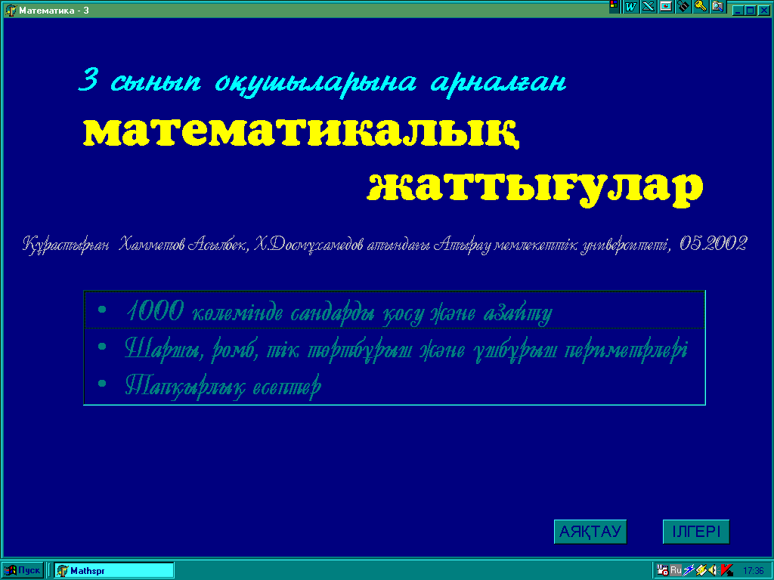
1- сурет- Математика пәнінен электрондық жаттығулар

Таңдап болған соң <ілгері> түймесін басу арқылы таңдаған жаттығу терезесіне көшеміз. <шығу> түймесін басу арқылы программадан шығамыз. Алғашқы меню жолын таңдасақ ақпараттық терезе ( 2-сурет) ашылады.

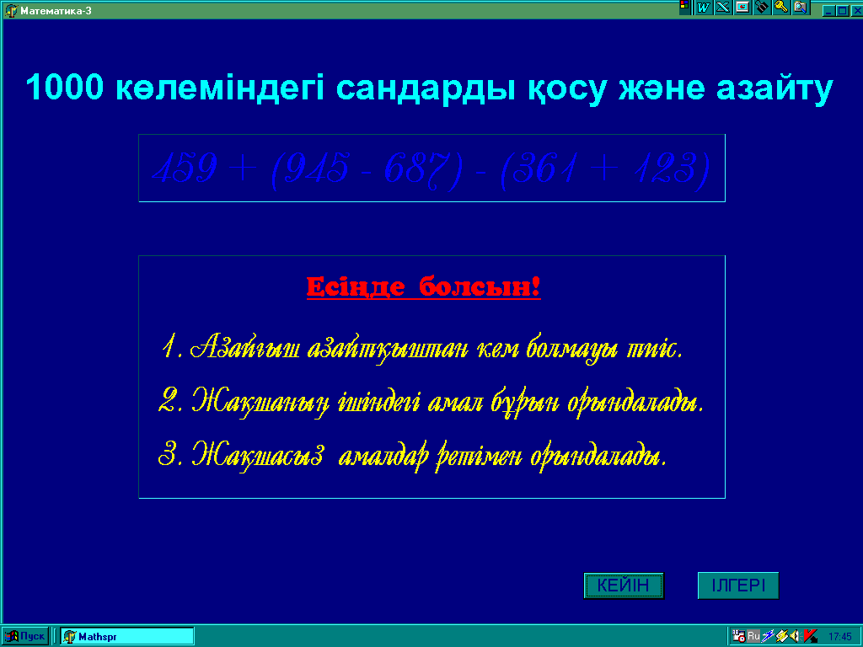
2-сурет – Мың көлеміндегі сандарды қосу және азайту

10, 11 суреттерде 1000 көлеміндегі сандарды қосып, азайтуды іске асыратын екі типті жаттығулар терезесі кескінделген. Бірінші терезеде, жай жақшалар көмегімен, амал компоненттері мен таңбалары берілгенде, нәтижені дұрыс есептеп табуға жаттығуға болады.

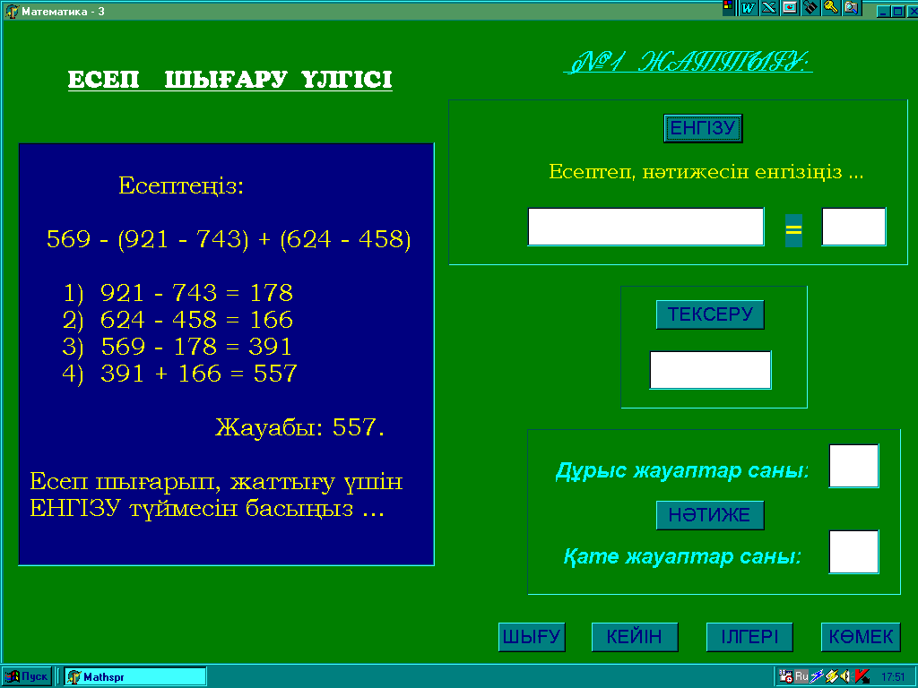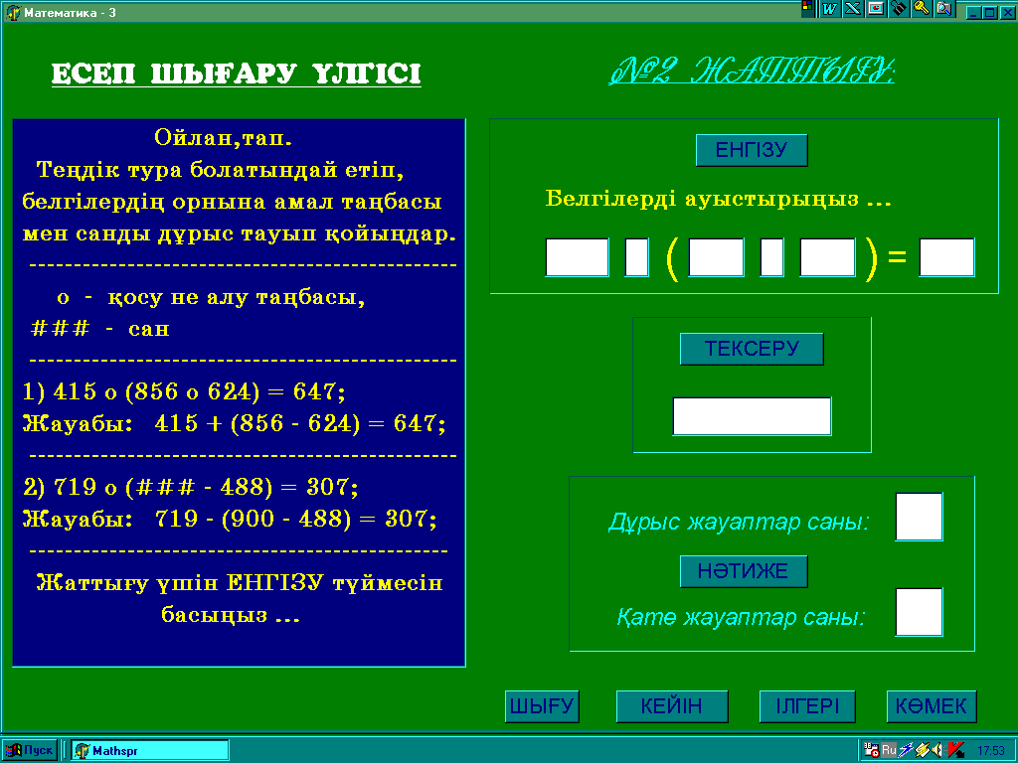

4- сурет – Екінші жаттығу
3- сурет – Бірінші жаттығу
Екінші терезе көмегімен, амал компоненттері мен таңбаларының біреуі

белгісіз болғанда, оны қатесіз тауып жаттығуға мүмкіндік бар. Қарапайым геометриялық фигуралардың периметрлерін тауып жаттығуға 4 терезе арналған (5, 6, 7, 8 суреттер).
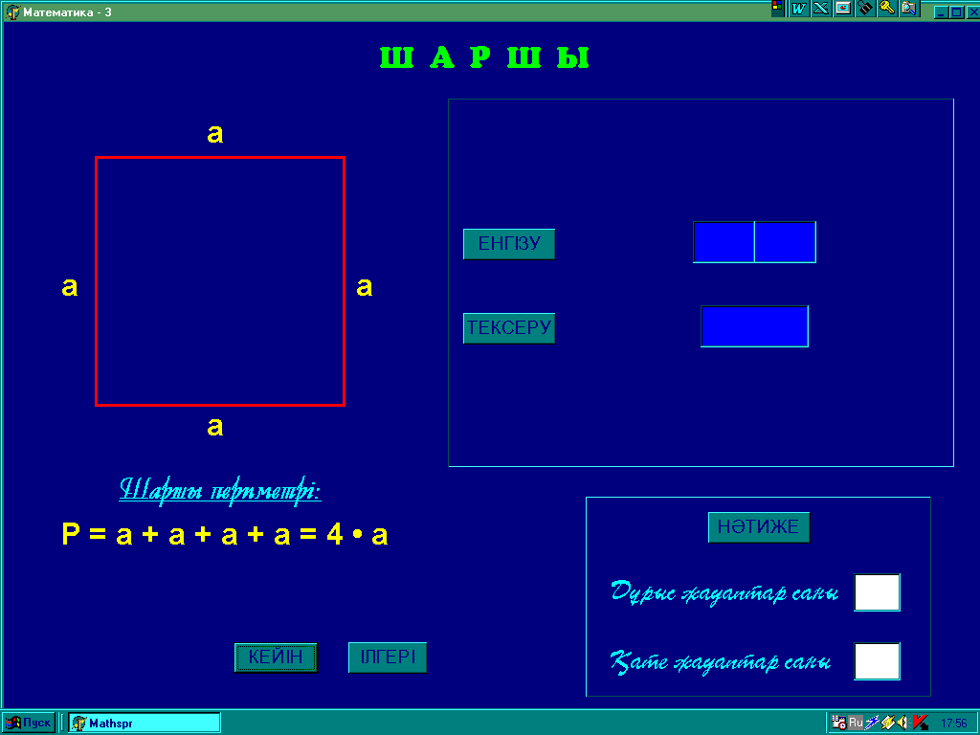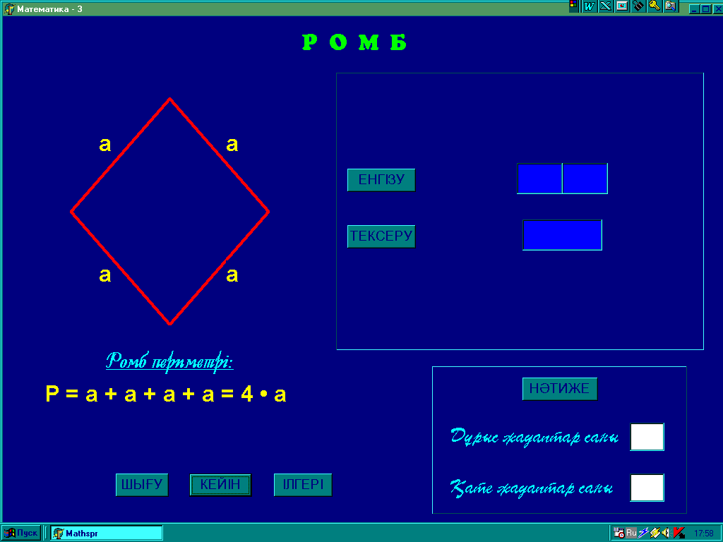
5 сурет – Үшінші жаттығу 6 сурет – Төртінші жаттығу
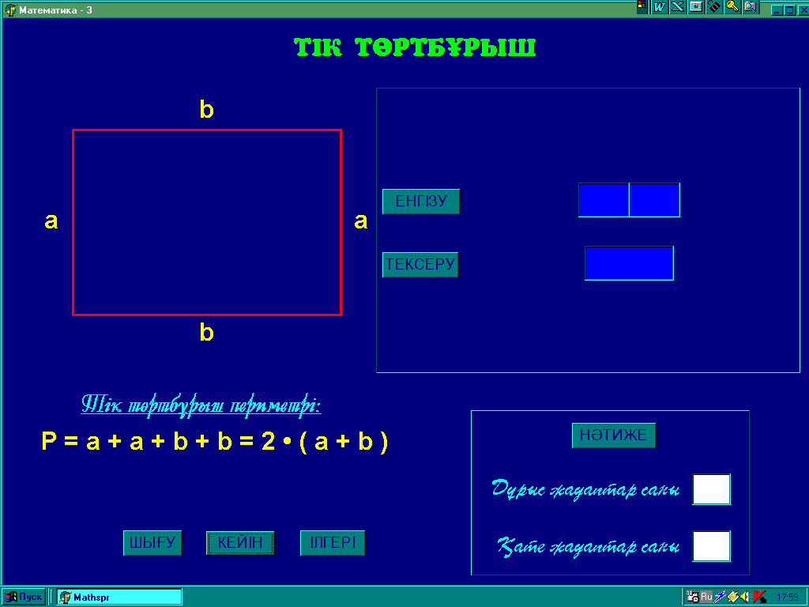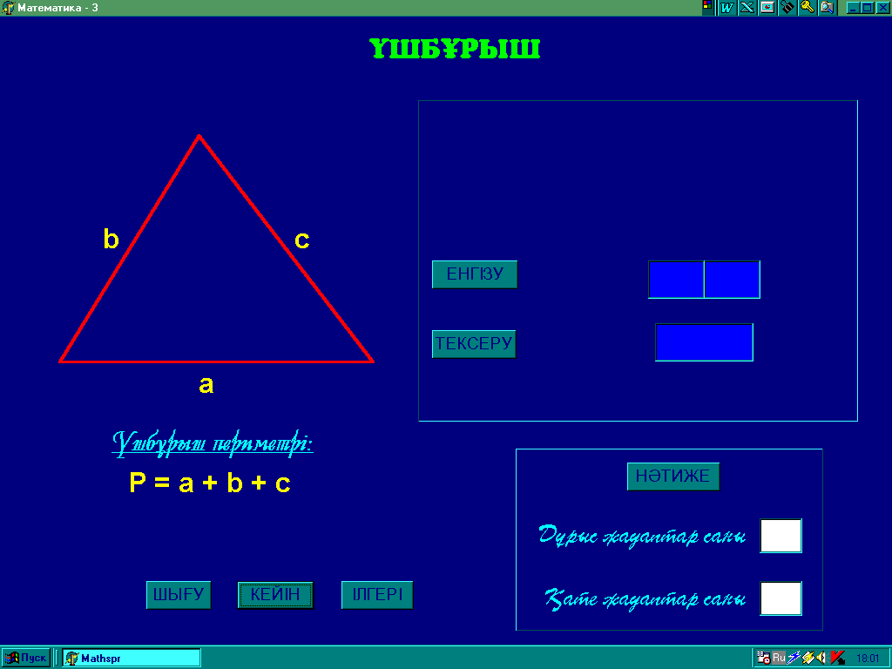
7-сурет –Бесінші жаттығу 8-сурет – Алтыншы жаттығу
Тапқырлық есептер терезесінде (16 сурет) 4 амалдың (+, −, ·, : ) компоненттері мен нәтижесі белгілі болып, амал таңбаларын орындарына дұрыс тауып қою талап етіледі. Жаттығу терезелерімен жұмыс жасау уақыты шектеусіз және әрбір жаңа тапсырма бұрынғысын қайталамайды. Бір терезеден екіншіге өту <ілгері>, <кейін> түймелері арқылы жүзеге асады. <көмек> түймесін басып анықтама ( 9сурет) алуға да болады.

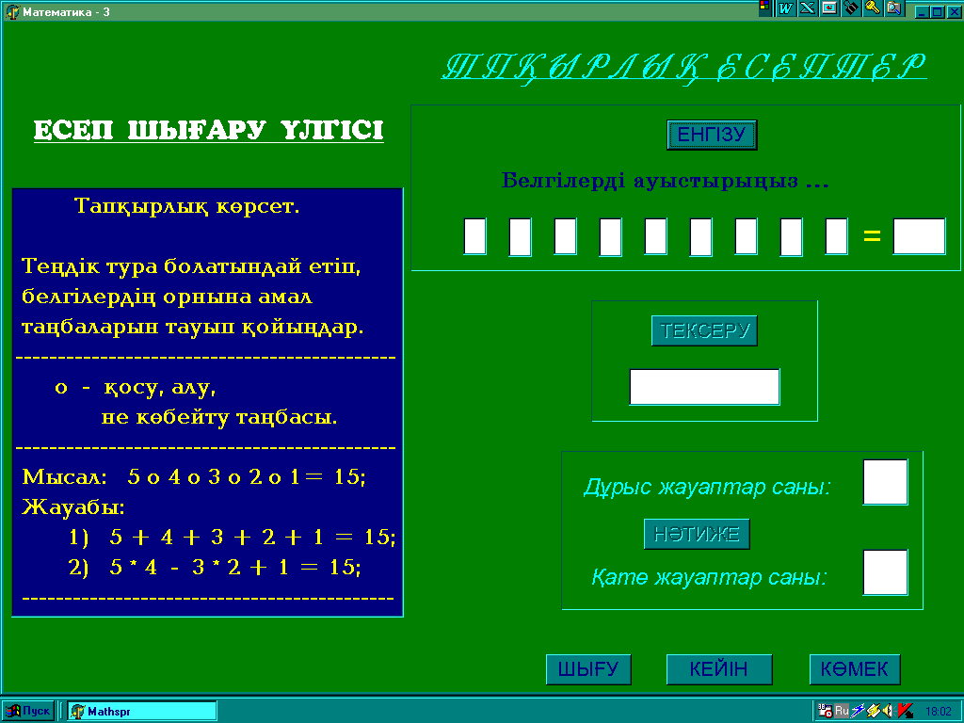

9 сурет – Электрондық шығармашылық тапсырмалар

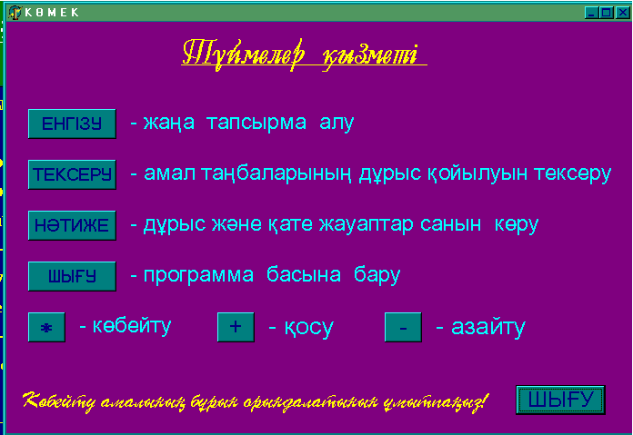 9- сурет – Түймелер қызметі
Қорыта келгенде, білім беру жүйесіне оқытудың ақпараттық технологиясын енгізу және қамтамасыз етуді жақсарту, студенттің кәсіби құзыреттілігін қалыптастыру міндеттері бір-бірімен тығыз байланысты, яғни оқу үрдісіне қазіргі заманғы технологиялар мен оқытудың техникалық құралдарын енгізуді талап етеді. Мұндай талаптарды қанағаттандыру - болашақ мұғалімнің кәсіби-дидактикалық құзыреттілігінің қалыптасуына ықпал етері сөзсіз.
Жеке тұлғаның дамуына бағдарланған замануи технологиялар. Белсенді оқыту технологиясы.
Неліктен оқу процесінде оқытудың интербелсенді әдістемесін қолдану керек?
Бүгінгі күннің басты ерекшеліктері
1. Динамика - қазіргі әлем дамуының негізгі ерекшелігі
- Күні кеше әлемдік экономика және саясат тұрақты (статикалық тұрғыда) әрі болжауға тұрарлықтай дамыған.
- Бүгінгі күннің негізгі ерекшелігі – динамика, яғни өзгерістер, тұрақсыздық, белгісіздік және болжаусыздық.
2. Ақпараттың мейлінше өсуі
- Бүгінде ақпараттың жетіспеушілігі емес, керісінше, оның адам миының мүмкіншіліктерінен шамадан тыс көптігі проблема болып табылады.
- Әр салада ақпарат әрбір 4 жылда ескіріп отырады.
- Әр салада ақпарат әрбір 4 жылда екі есе ұлғайып отырады.
- Дамудың мұндай қарқыны сақталатын болса, онда, ғалымдардың пікірі бойынша, жақын болашақта ақпарат әрбір 76 күнде екі еселенетін болады.
3. Ақпараттық коммуникациялардың жаңа формалары
- Коммуникациялық жылдам құралдардың дамуы (Интернет, ұялы байланыс және т.б.).
- Интернет арқылы сауда жасау және оқу.
- Жоғарғы технологиялар (hi tech).
4. Постиндустриалды заман экономикасының ерекшеліктері
- Экономикалық шекаралар жойылған әлем (жаһандану).
- Әлем деңгейінде еңбек бөлу процесінің дамуы.
- Барлық жұмыс жасаушылардың тек 15% тауар өндіру саласында қамтылған болса, қызмет көрсету саласында 85% жұмыс жасайды.
- Кәсіптер үйреншікті қасиеттерінен айрылып, басқа кәсіптердің ерекшеліктерін иемденуде.
- Кәсіптер әр 4 жылда 25%-ке өзгеріп отырады.
5. Әлеуметтік ерекшеліктер
- Адам қоғамының қызмет көрсету қоғамына айналу.
- Адамдардың бос уақытының ұлғаюы және демалу мәдениетінің дамуы.
- Гендерлік саясат (әйелдер рөлінің өсуі).
- Қоғамдағы тұлға рөлінің өсуі.
6. Интеллектуалдық өзгерістер
- Адам миының мүмкіншіліктерін бұрынғыдан тиімді пайдалану.
- «Өзің жасап ал!» идеясының кең етек алуы.
- Тұлғаны бағалауда интеллектуалды коэффициенттен (IQ) эмоционалды коэффициентке (EQ) көшу.
Білім жүйесіндегі өзгерістер
- Репродуктивтік оқытудан конструктивтік оқуға көшу.
- Білімдік парадигмадан таным процесіне қатысушылардың белсенді әрекеттерін талап ететін әрекеттік парадигмаға көшу.
- Оқудың нәтижесін айқындауда біліктілік (квалификация) деген түсініктен құзырлылыққа ауысу.
- Мақсаттың өзгеруі: интеллектуалдық тұлғадан рефлективтік тұлғаға көшу.
- ЖОО-да кредиттік оқуға көшу.
- Оқу процесінің мазмұнын зерттеу жұмыстары құрайды.
Бүгінгі күні маманға қойылатын талаптар
- Дамыған елдердің экономикасы символикалық аналитиктерді көптеп қажет етуде. Символикалық аналитиктер деп нақты емес жағдайда жұмыс жасай білетін, проблеманы айқындай біліп, оны шешу жолдарын белгілеп, стратегиялық бағыттарды айқындай білетін мамандарды атайды.
- Қазақстан экономикасы да біліммен жұмыс жасай алатын, білімді нақты жұмысқа айналдыра білетін символикалық аналитиктерді қажет етеді.
Білім алушылар оқуды аяқтағанда қандай құзырлылықтарды меңгеруі керек
- Проблемаларды шешуге дайын болуы.
- Өзіндік тұрғыдан танымдық әрекеттерге дайын болуы.
- Тұлға аралық қарым-қатынасқа дайындық (қазақ, орыс, ағылшын тілдерінде).
- Ақпараттық-коммуникациялық технологияларды тұтынушы деңгейінде тиімді қолдану дайындығы.
- Әлеуметтік өзара әрекеттесуге дайындық;
- Қазақстандық идея мен өзінділікті қалыптастыру негізінде өз Отаны үшін жауапкершілікті өзіне жүктеу дайындығы.
- Өзін-өзі дамыту, өркендету, жүзеге асыруға дайындық.
Заманның осы талаптарына оқытудың интербелсенді әдістемесі толығымен сәйкес келеді.
Интербелсенді әдістеме
- Интербелсенді оқу білім процесінің бұрынғы біржақты түсінігін (әрекет жасаудың негізгі тұлғасы педагог болып табылатын және «үйрету», «білім беру» секілді етістіктерді қолданатын бағдарламаға бағытталған, бағдарламацентристік) екіжақты, диалогиялық түсінікке ауыстырады.
- Интербелсенді оқу таным процесін негізгі әрекетті студент (студентцентристік), өздігімен атқаратын «білім игеру» деп таниды, мұнда «үйрену», «тану», «оқу» сияқты етістіктер қоланылады: «Үйрету мүмкін емес, тек үйрену ғана ықтимал».
Интербелсенді оқудың негізгі қағидалары
- Таным ортасын құрастыру.
- Әрекет арқылы үйрену/үйрету.
- Өзінділік пен дербестікті қалыптастыру.
- Өмірмен байланыстыру.
Орта қалыптастыру
- Білім алушы өз әрекеттерінің сәтті екендігін сезінетін жағдайлар қалыптастыру;
- Білім алушылардың арасында ашық және еркін шығармашылық жағдайлар қалыптастыру;
- Оқу материалы дайын түрде берілмей, ізденіс және зерттеу әрекеттеріне мүмкіншілік беріледі.
- Білім алушыларға бағыт-бағдар беріп, оларды ынталандыру.
Әрекет арқылы үйрену/үйрету
- Студенттерде білімді тек өзіндік белсенді әрекеттер арқылы ғана игеруге мүмкін деген түсінік қалыптастыру.
- Білімді белсенді түрде игеру процесін интербелсенді тәсілдер арқылы ұйымдастыру.
Өмірмен байланыс
- Оқуды практикалық әрекеттерге негіздеу, пән мен тақырыпты өмірде кездесетін проблемаларды шешу деп қарастыру.
- Әрбір сабақта әлеммен, нақты өмірмен байланыс орнату.
Өзінділік пен дербестікті қалыптастыру
- Білім алушылардың өзіндік пікір құрастырып, ой-толғаныс пен рефлексия арқылы проблемаларды шешуі.
- Өзіндік тұрғыдан жаңалық құрастыру үшін мүмкіншіліктер ұсыну.
- Білім алушыларда сыни және талдау тұрғысынан ойлаудың дағдыларын қалыптастыру.
Интербелсенді әдістеменің негізгі қағидасы
- Интербелсенді әдістеме әрекет арқылы және әрекетпен үйретуге негізделеді: адам бірінші кезекте өз қолымен жасағанды есте сақтап, игереді.
- «Маған айтып берсең – ұмытып қаламын, көрсетсең – есте сақтаймын, өзіме жасатсаң – үйренемін!» (Конфуций).
Интербелсенді оқудың әдістері
- Интербелсенді лекциялар мен семинарлар; Пікірталастар; Ойындар (оқу, рөлдік, іскерлік, өндірістік, имитациялық және т.б.); Кейс-стади; Тренингтер; Оқытудың компьютерлік технологиялары.
Интербелсенді әдістемеде қолданылатын дидактикалық тәсілдер
Әр сабақта келесідей дидактикалық тәсілдерді қолданған тиімді:
- Ой қозғау, Т-кестесі, Венн диаграммасы, Болжау, Кластерлер, Оңай және қиын сұрақтар кестесі, Ойлан, жұптас, пікірлес, Алдын-ала берілген атаулар, Үлкен шеңбер, Қос шеңбер, Атаулар туралы үш сұрақ, Еркін жазу, Білемін, білгім келеді, білдім, Дөңгелек үстел, Үш қадамды сұхбат, Топтық зерттеу, Кең көлемді лекция, Сұрақ қою, қайтадан сұрақ қою, Қос жазба күнделігі, Үш жазба күнделігі, Белгі қойып оқу (INSERT), Жигсо, Жигсо-2, Қайшыланған пікірталас, Аквариум, Эссе және басқалар.
Интербелсенді оқуда қолданылатын зерттеу жұмыстарының нысандары мен тәсілдері:
- жобалау; аннотациялау және рецензиялау; ғылыми жұмыстарға пікір жазу; әдебиет көздерін талдау картасын құрастыру; ғылыми пікірталас пен диспуттар ұйымдастыру; портфолио құрастыру; кейс-стади, мақала, реферат, сценарий жазу; идеялар аукционын өткізу; презентациялау; өз ғылыми-зерттеу жұмыстары бойынша ғылыми аппарат құру; сауалнамалар, тестер, диагностикалық құралдар, жоспарлар, бағдарламалар әзірлеу; тәжірибелер жасап, олардың сандық және сапалық көрсеткіштерін айқындау, т.б.

БІЛІМ ТҮРЛЕРІ
1. Бүгінгі күні ғалымдар бір ауыздан дерлік білімнің негізгі екі түрін көрсетеді:
1) репродуктивтік;
2) конструктивтік.
Философ Джон Дьюи, психологтар Жан Пиаже мен Лев Выготский, математик және логик Алфред Уайтхэд, педагог Т.Лешкевич, философ Владимир Данченко және басқалар білімнің бұл түрлері өэ қасиеттері бойынша бір-біріне қарама-қарсы деп есептеген. Бұған қоса білім берудің де екі үрдісін ажыратуға болады: репродуктивтік тұрғыдан білім беру өткен дәуірдің әдістемесіне жатса, конструктивтік тұрғыдан білім игеру - бүгінгі және ертеңгі күннің білімі.
Репродуктивтік білім
Білімнің бұл түрі ырықсыз, бәлсенді (пассив түрдегі) түйсінуді (қабылдауды) білдіреді; мұнда үйренушінің субъективтік және өзіндік түсінігіне жол берілмейді: репродуктивтік білім «түрлендірусіз, еш өзгертусіз қайталау» деген ұғымды меңзейді.
Репродуктивтік білім есте сақтау және қайталауға негізделеді, мұнда қарастырылатын мәлімет білім алушы тұрғысынан аз мөлшерде өзгертіліп, интерпретацияланады.
Репродуктивтік білімде бағдарлама (оқытудың, пәннің бағдарламасы) негізгі рөл атқарады (бұл - «бағдарлама центристік» білім), өйткені мұндай білім шәкірттің жеке тұлғасына бағытталмай, жоғары жақтан белгіленген оқытудың бағдарламасына арқа сүйейді: «бағдарламада қалай келтірілсе, солай оқыту керек» деген қағиданы ұстанады.
Репродуктивтік білімде басты тұлға – үйретуші («ұстазцентристік» білім), өйткені ол білім алушының мүдделерін ескермей, үйретушіге (ұстазға) бағытталады.
Репродуктивтік білімнің түрлері:
1) Сипаттаушы білім
- қайталауға негізделген сипаттауға бағытталады;
- негізгі сипаты: көрнекілік;
2) Түсіндіруші білім
- объективтік дәлелдемеге ұмтылады;
- негізгі сипаты: дәлелділік (өз көзқарасының дұрыстығын дәлелдеу).
2. Конструктивтік білім
Конструктивтік білімде басты назар «пән» немесе «бағдарламаға» емес, үйренуші (шәкірт) тұлғасына аударылады, ал ұсынылған білім тұлғаны өзгерістерге ынталандырады: шәкірт алған білімді (ақпаратты, мәліметті, ұғымды, т.с.с.) өзіндік тұрғыдан өзгертсе, оның үйренген білімі шәкірт тұлғасын да өзгертеді (дамытады, өсіреді).
Сол себепті де конструктивтік білімді кейде түрлендіруші білім деп те атайды.
Неліктен «конструктивтік» деп аталады?
- Білім алушы өздігімен ақпарат, фактілер, ережелер мен қағидалардан дербес (өзіндік) мағына, түсінік, ой, идея, тұжырым құрастырады;
- Конструктивтік білім шәкіртті рефлексия (ой-толғаныс) арқылы өзін-өзі «түрлендіруге», өзінің тұлғасын өзгертуге ынталандырады;
- Конструктивтік білім тұлғаға өзін-өзі түрлендірудің (өзгертудің) айқын да анық мақсаттары мен құралдарын беріп қана қоймай, сонымен бірге оларды тұлғаның тұла бойына сіңіріп, оны өзін-өзі жетілдіру ісіне жұмылдырады.
Неліктен конструктивтік білім бүгінгі күннің өзекті мәселесі болып табылады?
Сипаттаушы және түсіндіруші білімдер қаншалықты қажетті болса да олар әлемді өзгерте алмайды, өйткені әлем тек адамның түрлендіруші әрекеттері арқылы өзгере алады, яғни оқытуда басты назарды тұлғаның жеке қасиеттері мен оның белсенді әрекеттеріне, оның қолынан келетін істерге аудару қажет.
Конструктивтік білімнің негізгі сипаты
Түрлендіруші ықпалдың (әрекеттердің) тиімділігі оның адамды өзін-өзі түрлендіру ісіне жұмылдыра білуіне байланысты.
Сол себепті де конструктивтік білімнің негізгі сипаты ретінде оның әрбір білім алушыға жағымдылығы мен қызықтылығы танылады.
Адамның көңілін өзіне тартпайтын, қызықсыз білім болмысынан конструктивтік емес.
Қалайша қызықты жасауға болады?
Адам өзі үшін мағыналы деп шешкен нәрселер ғана оны өзіне тартып, оның қызығушылығын тудырады. «Қызық» дегеніміз адамның жеке басының мүддесін ескеретін, «МЕН» тұрғысынан маңызы бар нәрсе.
Сол себепті де конструктивтік білімнің барлық жүйелері әр адам үшін маңызды деген өмірлік проблема немесе проблемалар жиынтығы төңірегінде шоғырланады.
Ұстаздың басты мақсаты: шәкіртке сабақтағы әңгіменің (тақырыптың) оған қажетті (ол мағыналы деп есептейтін) нәрселер жайында болатындығын сезіндіру.
3. Екі білімді салыстыратын болсақ

Репродуктивтік білім | Конструктивтік білім
Жоғарғы жақтан күштеу | Тұлғаның өзін-өзі көрсете білуі мен дамуы
Еркіндікке жол бермейтін тәртіп (үйретуші тарапынан белгіленген) | Еркін түрде әрекеттесу, үйренушілердің өздері қабылдаған ережелерді (тәртіпті) ұстану
Кітаптар (оқулықтар) бойынша үйрену | Тәжірибе арқылы үйрену
Қайталау арқылы жүйеленбеген (арасында байланысы жоқ) біліктер мен дағдыларды қалыптастыру | Өмірде қажетті мақсаттарға жету үшін біліктер пен дағдыларды игеру
Бұлыңғыр болашаққа дайындау | Бүгінгі күннің мүмкіншіліктерін мейлінше пайдалану
Статикалық (өзгерістерге ұшырамайтын) мақсаттар мен материалдар | Әлемнің күнделікті өзгерістерге толы динамикасы

Біз қалайша үйренеміз?
(үш көзқарас)

1. Конфуций: «Маған айтып берсең – ұмытып қаламын, көрсетсең – есте сақтаймын,
өзіме жасатсаң – үйренемін».

2. Оқытудың кейбір тәсілдерін қолданғанда мәліметтің есте сақталуы
(Н.Сандерстың кестесі)

Оқу әрекеттері | Есте сақталу көрсеткіші
Лекция | 5%
Оқу | 10%
Аудио- және видео құралдарды, интерактивті тақтаны қолдану | 15%
Көрсету (көрнекіліктер: жобалар, кестелер, схемалар, суреттер) | 30%
Пікірталас | 50%
Практикалық іс-әрекеттер | 75%
Үйренген білімді дереу қолдану, басқаларды үйрету | 90%
(«Бетель» лабораториясының зерттеуі негізінде, АҚШ, Мэн штаты)

3. Таным процесінің барысы
Біз білімнің
10% - тін оқығанда,
20% - тін тыңдағанда,
30% - тін көзбен көргенде,
50% - тін көзімізбен көріп, тыңдағанда,
70% - тін пікір таластырғанда,
80% - тін тәжірибе жасағанда,
95% - тін басқаларды үйреткенде
игереміз.
Вильям Глассер

Оқудың/оқытудың негізгі сұрақтары

Не нәрсеге  үйрену/үйрету | 1. Қағидалық мәселелер  - өмір сүруге;  - адам болуға;  - ешкімге де тәуелді болмауға, өзіндік тұрғыдан әрекет жасауға;  - маман болуға;  - өмір бойы үйрене білуге.  2. Нақты білік пен дағды  - ақпаратты таңдап, оны өздігінше игере білу, өз мұқтаждығына пайдалана білуге;  - қандай да болмасын мәселе бойынша өзіндік түсінік, пікір, көзқарас, ой қалыптастыра білуге;  - тиімді қарым-қатынас құра білуге;  - дұрыс таңдау жасап, шешім қабылдай білуге;  - өмірде туындаған проблемаларды шеше білуге.
Қалай  үйрену/үйрету | 1. Өздігімен  «Үйрету мүмкін емес, тек үйрену ғана ықтимал» деген қағиданы ұстана отырып, өздігімен үйрену.  2. Белсенді әрекеттер арқылы  Білім тек белсенді әрекеттерді қолдану арқылы ғана игеріледі.  3. Бірлесе  Білімді жекелей емес, бірлескен (жұп, шағын топ, аудитория құрамында) жағдайда жасалған жұмыс пен әрекеттер арқылы игерген тиімді.  4. Рефлексия (ой-толғаныс) арқылы  Философиялық («Мен кіммін? Қандаймын? Қайда бара жатырмын? Менің өмірімнің мәні мен мақсаты қандай?») және танымдық  («Мен не білемін? Мен не үйрендім?Бұл білім маған қаншалықты қажет болады?Мен бұл білімді қалайша қолдана аламын? Мен тағы да не білгім келеді? Мен оны қалайша білемін?) сұрақтар төңірегінде ой қозғау.
Не үшін  үйрену/үйрету | 1. Адам болу үшін, тұлға болу үшін  Бұл - адамның ең басты міндеті мен мақсаты. Адам үшін басқалар да ең басты мақсат және құндылық болуы керек. Өмірдің басты заңдылығы «Кім болу?» емес, «Қандай болу?»  2. Азамат болу үшін  «Біз» есімдігі «Мен» есімдігінен анағұрлым жоғары, ал қоғам мүдделері жеке бастың мүдделерінен биік екендігін қабылдау керек.  3. Маман болу үшін  Өздігімен өмір бойы үйрене білу, жалпы адами құндылықтарды ұстану, фундаменталды және кәсіби білік, машық, дағды, құзырлылықтарды меңгеру.

РУБРИКА
Рубрика – шәкірттер орындаған жұмыстардың қандай болуы керектігін (параметрлерін белгілеу) және қандай бағаға тұрарлық екендігін нақты түрде айқындау, бағалаудың дәл талаптарын (критерийлерін) таңдау және тағайындау.
Шәкірттердің жұмыстары субъективті тұрғыдан бағаланбауы үшін, жұмыстарға қойылатын талаптарды алдын-ала айқындап алу оқушылардың өз жұмысында озық үлгілерге сүйеніп, қалай жазу керектігін есте ұстап, жұмыстарды сол тұрғыдан орындауына жол береді. Бұл өз кезегінде шәкірт жұмыстарының сапасын арттырады.
Критерийлердің келесі ережелерге сай болғандығы дұрыс:
- Критерийлер үшеуден кем болмауы керек.
- Критерийлер оқушыларға алдын-ала белгілі болуы керек, яғни критерийлер шәкірттермен бірлесіп құрастырылуы керек.
- Мұғалім ұсынған критерийлер оқушылар тарапынан толық қабылдануы керек.
- Бағалаудың әрбір түрі мен әрекеті үшін бөлек критерийлер қажет.
- Критерийлер жазбаша түрде келтірілуі керек.
Критерийлерді алдын-ала жариялап, сонымен бірге сынып қабырғасына іліп қойған орынды.
Төменде қандай да болмасын тақырыпқа жазылған эссенің бағалау критерийлері келтіріледі.
Эссені бағалауға арналған әмбебап РУБРИКА
«Өте жақсыға» бағалану үшін эссе келесідей талаптарға сай болуы керек:
- Өзіндік, соны пікірлер келтіру (мұғалімнің лекциясын немесе оқулықты қайталамай).
- Тезистерді ұтымды дәлелдермен растау (бұл жерде дәлелдердің санын нақты түрде көрсетуге болады).
- Өз тезистеріне қарсы дәлелдерді келтіру және соларды жоққа шығару.
- Нақты айқындалған кіріспе, негізгі бөлім және қорытынды бөлімнен құралу.
- Ұқыпты және қатесіз жазылу.
- Көлемі ___ дейін сөздер (немесе ___ дейін белгілерден, немесе __ бетке дейін) болуы. Эссе көлемі ұстаз және шәкірттердің өзара талқылауынан кейін белгіленеді.
«Жақсыға» бағалану үшін эссе келесідей талаптарға сай болуы керек:
1. Өзіндік пікірлер келтіру (мұғалімнің лекциясын немесе оқулықты қайталамай).
2. Тезистерді нанымды дәлелдермен растау (мұнда дәлелдер «өте жақсыға» жазылған жұмыстан аздау болуы мүмкін).
- Нақты айқындалған кіріспе, негізгі бөлім және қорытынды бөлімнен құралу.
- Ұқыпты және қатесіз (немесе ___ қатеден аспау) жазылу.
- Көлемі ___ дейін сөздер (немесе ___ дейін белгілерден, немесе ___ бетке дейін) болуы.
«Қанағаттанарлыққа» бағалану үшін эссе келесідей талаптарға сай болуы керек:
- Нақты тезистерден тұруы.
- Тезистердің тұжырымдармен дәлелденуі.
- Нақты айқындалған кіріспе, негізгі бөлім және қорытынды бөлімнен құралуы.
- Таза және белгіленген қате санынан аспай жазылуы.
- Көлемі ___ дейін сөздер (немесе ___ дейін белгілерден, немесе ___ бетке дейін) болуы.
Төмендегідей болса, эссе «қанағаттанарлықсыз» деп бағаланады:
- Тезистік тұжырымдары жоқ.
- Өз пікірін растайтын дәлелдер келтірілмеген.
- Кіріспе, негізгі және қорытынды бөлімдер нақты айқындалмаған .
- Ұқыпсыз жазылған, грамматикалық және орфографиялық қателері бар.
5. Көлемі белгіленген сөздер немесе белгілерден (беттерден) кем болуы.
Портфолио
Портфолио – білім алушының жыл (немесе тоқсан, семестр) бойы жасаған жұмыстары және жетістіктерінің айғағы мен дәлелі. Портфолио білім алушының даму прогресі мен жетістіктерін көрсетіп, бұл процесті жан-жақты талдау мүмкіншілігін береді: білім алушылар өз оқуын бұрынғыдан да сәтті түрде ұйымдастырып, мақсаттарын тереңірек түсініп, жұмыстарына өзгерістер енгізіп, оқудағы өз жетістіктерін көреді. Портфолиода білім алушы өзінің жыл (тоқсан, семестр) бойы атқарған жазба жұмыс үлгілерін сақтап, оқу мерзімі аяғында үйренгені туралы есеп берген кезде портфолионы дәлел ретінде қолдана алады.
Портфолио - білім алушының оқу процесіне қалайша қатысатындығын көрсететін жұмыстарының жиынтығы ретінде оқудың тиімділігі деңгейін айғақтайды, оқу процесінің білім алушылар үшін қандай нәтиже беретіндігін көрсетіп, олармен кері байланыс құру тәсілі болып табылады. Бұған қоса портфолио білім алушылардың бірлесе жұмыс жасап, ұстаздармен әрекеттесуге септігін тигізеді, өйткені ол шәкірттердің жетістіктері мен дамуының динамикасын талдау жұмысына білім алушылардың өздері мен ұстаздың қатысуын талап етеді.

Портфолионың міндетті бөлімдері мен рубрикаларының тізімі келесідей болуын ұсынамыз:
1. Білім алушы өзі туралы.
- білім алушының өзі туралы мәлімет (қысқаша өмірбаяны – 2 беттік эссе, биопоэма, түйіндеме, фотолар – 3-ден кем емес),
- пән бойынша алдына қойған мақсаттары – 2 беттік эссе,
- пәнді игеруде күтетін нәтижелері мен жұмыс жоспары – 2 беттік эссе,
- пән игеруде қолданатын әдіс-тәсілдері – 2 беттік эссе.
2. Пәннің теориялық мазмұны.
- терминологиялық сөздік (глоссарий) – 10 атау,
- оқу материалдары (тірек лекциялары – берілген тақырыптар бойынша 3 беттен кем емес, конспектілер - берілген тақырыптар бойынша 3 беттен кем емес, Интернет материалдары - әр тақырып бойынша 3 беттен кем емес, т.б.),
- өзі тапқан қосымша материалдар.
3. Жұмыс үлгілері.
- ғылыми-әдістемелік жұмыстары (баяндамалар – 1-ден кем емес, мақалалар - 1-ден кем емес),
- шығармашылық жұмыстар (эссе - әр сабақ бойынша біреуден, сценарийлер - 1-ден кем емес, өзі қойған тәжірибелердің сипаты мен нәтижелері - 1-ден кем емес, өзі құрастырған ойсергектер - 2-ден кем емес, есептер - 2-ден кем емес, сөзжұмбақтар - 2-ден кем емес, т.б.),
- семестр бойы өзіне ұнаған екі сабақтың жоспарын (құрылымын) келесі үлгі бойынша келтіреді (көлемі 2 беттен кем емес): тақырып, сабақ кезеңдері, сабақта қолданған әдіс-тәсілдер, сабақтың ұтымды жерлері, сабақтың маңыздылығы,
- бірге оқитын жолдастарының озық жұмыс үлгілері - 2-ден кем емес.
4. Жетістіктер.
- жаңалықтары (келтірген жаңа ақпараттары, өздігімен анықтаған заңдылықтары) - 3 беттен кем емес эссе,
- ең ұтымды шыққан жұмыстары - 2-ден кем емес,
- марапаттаулары.
5. Ой-толғаныс.
- пәнді оқу/игеру процесіндегі өзінің рөлі туралы ой-толғанысы - 3 беттен кем емес эссе,
- өзінің ой-толғаныстарын көрсететін әрекеттерді сипаттау (сабақ талдау - 1-ден кем емес, пікірталас ұйымдастыру сценариі - 1-ден кем емес, интервью мәтіндерін келтіру - 1-ден кем емес, сауалнамаларға жауаптары - 1-ден кем емес),
- өзін-өзі бағалау - 3 беттен кем емес эссе,
- өз жұмысы туралы есебі - 3 беттен кем емес эссе,
- оқу процесі туралы ой-толғаныстары (эсселер – 3-ден кем емес, хаттар - 3-ден кем емес, пікірлер - 3-ден кем емес).

Портфолионы бағалау критерийлері

Критерийлер | Жоғарғы балл
Барлық бөлімдер келтірілген | 2
Өздігімен қосымша бөлімдер кіргізу | 5
Портфолионы құрастыруда зерттеу әдістерін қолдану | 10
Портфолионы құрастырудағы өзінділік пен дербестік | 10
Материалдарды безендіру | 8
Портфолионың студент үшін пайдасы, қорытынды жасау | 10
Бірге оқитын жолдастарының пікірлері | 5
Ой-толғанысқа негізделген материалдар | 10
Портфолионы таныстыру (жариялау, презентациялау) | 10
Барлығы | 70

«Өте жақсы» - 60 балдан 70 балға дейін
«Жақсы» - 50 балдан 60 балға дейін
«Қанағаттанарлық» - 40 балдан 50 балға дейін
«Қанағаттанарлықсыз» - 40 балдан төмен

1. Бүгінгі күн ерекшеліктерінің, тіпті проблемаларының бірі ақпараттың «ақылға симайтын шамадан тыс, игеруде адамның биологиялық мүмкіншіліктерінен артық» («Қазақстан Республикасының ақпараттық кеңістіктің бәсекеге қабілеттігін 2006-2009 жылдарда дамыту тұжырымдамасы») мөлшерде дамуы. Сол себепті де оқу/оқыту қысқа мерзімде ақпараттың көлемді бөлігін тиімді түрде ұсынатын, сол ақпаратты жоғарғы деңгейде игерте алатын және практикада бекіте алатын әдістерді қолдануды талап етеді.
Бұл талап білім саласында тұлғалық дамуды оқудың/ оқытудың негізі ретінде қарастырады. Бұл ұстаным білім игеру процесіне қатысушылардың (үйренуші мен үйретуші) бұрнағы авторитарлы-коммуникативтік қарым-қатынасын гуманитарлы-коммуникативтік қарым-қатынасқа өзгертіп отыр. Егер кешегі күні таным процесін біз «білім беру», «оқыту», «үйрету» деп түсінсек, бүгін бізге бұл түсініктерді «білім алу/игеру», «оқу», «үйрену» деп өзгерту керек.
Дәстүрлі «білім беру» өз мақсаты мен мағынасын нақты белгіленген (мемлекеттік стандарттарда көрсетілген пәндер мен сабақтардың аумағында) білім жиынтығын игерумен шектейді. Ал инновациялық көзқарас оқу/үйренудің негізін тек пәндер емей, ойлау мен рефлексияға негізделген интербелсенді әдістер құрауы керек деп түсінеді. Интербелсенді әдістер педагогикалық тәсілдердің өзгеруіне алып келіп, оқушылардың өздік және өзіндік дамуына, олардың өз мүмкіншіліктері мен ұстанған құндылықтарын түсінуге және бағалауға жетелейді.
Оқытуда авторитарлық пен үстемдікті, үйретушінің мызғымас беделін, монологты, күштеуді демократиялық коммуникациямен алмастыру қажет. Ол дегеніңіз оқуда/оқытуда интербелсенді әдістер мен технологияларды қолдану арқылы іскерлік ынтымақтастық қарым-қатынастар орнату, жағымды психологиялық орта құрастыру, солар арқылы үйренушілер өз біліміне деген жауапкершілікті нығайтады.
2. Интербелсенді (интерактивті) оқу/оқыту бірінші мезетте білім игеру процесіне қатысушылардың тиімді қарымқатынасына негізделеді. Ағылшын тілінен келген «интерактив» сөзі де осы ұғымды білдіреді: «inter» дегеніміз «өзара» мағынасында, ал «act» - «әрекет жасау» дегенді білдіреді.
Басқаша айтқанда, «интербелсенді» дегеніміз біреумен қоян-қолтық қарым-қатынаста болу, онымен бірлесе әрекет жасау, диалог құру.
«Интербелсенді» дегеніміз диалог арқылы үйрену/үйрету, яғни «үйретуші – үйренуші», «үйренуші – үйренуші», «үйренуші - өзімен өзі» форматтарында жасаған қарым-қатынас («әңгіме», «сұхбат», «бірлескен әрекеттер»).
Интербелсенді оқу/оқыту білім игеру процесін келесідей ұйымдастыруға ынталы:
- барлық үйренушілерге бірлескен таным процесіне белсенді араласуға мүмкіндік жасау;
- әрбір үйренушінің өзінің үйренгені мен өз білімі туралы түсініктерін ортаға салып, бірлесе талқылап, олар туралы ой толғауына мүмкіндік жасау.
Сонымен интербелсенді оқу/оқыту бірлесе үйрену идеяларын ұстанады. Бірлесе үйренуде әрбір үйренуші танымның (оқу, үйренудің) ортақ мағынасына және аяққы нәтижесіне өз үлесін қосып, басқалармен өзінің білгенімен, идеяларымен, ойларымен алмасады, тиімді нәтижеге (білімге) қандай бірлескен үйрену/оқу әрекеттері арқылы жете алатындығын анықтайды.
Мұндай қарым-қатынастағы бірлескен әрекеттер бірін-бірі жақтыру, өзара силасымдық пен қолдау атмосферасында өтіп, тек қана жаңа білім игеруге жағдай жасап қана қоймай, сонымен бірге таным процесін өзара ынтымақтастық пен бірлесу деңгейлеріне көтереді, яғни қарым-қатынас пен оның негізгі нысаны диалогты танымның басты құндылығына айналдырады.
3. Интербелсенді оқу/оқыту диалогтық қатынасқа негізделеді, ал диалог өз кезегінде өзара түсіністікке, бірлескен әрекеттерге, таным процесінде туындаған мәселелер мен проблемаларды бірлесе шешуге алып келеді. Интербелсенді оқуда/үйренуде білім алушылар келесідей білім, білік, дағды, құзырлық, машықтарға үйренеді:
- терең ойлануға;
- ақпаратты өздігімен түсініп, оны таразылап, екшеп, оның ішінен керектісін таңдап алуға;
- ақпаратты жан-жақты талдауға;
- өздігімен жаңа түсінік пен білім құрастыруға;
- пікірталастарға қатысып, өз ойы мен пікірін дәлелдеуге;
- басқа да балама пікірлерді ескеруге;
- шешім қабылдауға және қиын мәселелерді шешуге;
- жауапкершілікке (өз біліміне, өміріне);
- басқалармен тиімді қарым-қатынас құруға.
Интербелсенді оқу/оқыту келесі жұмыс түрлері мен әрекеттер арқылы жүзеге асырылады:
- бірлескен жұмыстар (жұптық, топтық, бүкіл аудиторияның),
- жеке және бірлескен ізденіс пен зерттеу жұмыстары,
- ситуативтік және рөлдік ойындар,
- ақпараттың әртүрлі көздерімен жұмыс жасау (кітап, лекция, Интернет, құжаттар, мұражай, басқа адамдар: мамандар, т.б.),
- шығармашылық жұмыстар, т.б.
Өз кезегінде бірлескен жұмыс әдістері өзін-өзі мен басқа адамдарды танудың құралы болып табылады, олар дүниетаным қалыптастырып, тұлғаның өзіндік дамуы мен басқалардың іс-әрекеттері мен олардың себептерін түсінуге ықпал жасайды.

4. Интербелсенді оқу/оқытудың негізгі қағидалары мен мақсаттары

Қағидалар | Мақсаттар
Орта  қалыптастыру | - Білім алушы оқып/үйренуде өз әрекеттерінің жемісті екендігін сезінетін жағдайлар жасау;  - Үйренушілер арасында ашық, еркін, шығармашылық қарым-қатынас орнату;  - Үйренушілерге білімді дайын күйде бермей, оны ізденуге бағыт-бағдар сілтеу.
Бірлескен әрекеттер арқылы үйрету/үйрену | - Үйренушілерге білімнің өзіндік әрекеттер арқылы ғана тиімді түрде меңгерілетіндігін дәлелдеу;  - Үйренушілерді белсенді әрекеттерге баулып, олардың білім игеру әрекеттерін ұйымдастыру.
Өмірмен байланыстыру | - Үйрету/үйренуді практикалық әрекеттерге негіздеу, пән мен тақырыпты күнделікті өмірде туындайтын проблемаларды шешу деп қарастыру.
Өзінділік пен дербестікке  баулу | - Үйренушілердің дайын жауаптарын қанағат тұтпай, оларды ой-толғаныс арқылы өзіндік пікір құрастыруға, проблема шешуде өзіндік тұрғыдан жауап табуға ынталандыру (егер шәкірт жауап бере алмаса, дұрыс жауапты өзі беруге асықпай, оны басқа үйренушілердің табуына ықпал жасау);  - Үйренушілерде сыни және аналитикалық ойлау дағдыларын қалыптастыру (күмәндану, ақпараттан әртүрлі мағынаны көре білу, өзіндік түсінікке ұмтылу, дәлелдеме келтіру).
Интербелсенді оқуды ұйымдастыру ережелері
Бірінші ереже. Аудиторияны жұмысқа дайындау.
Аудитория (сынып бөлмесі, кабинет) үйренушілердің еркін түрде жұмыс жасауына қолайлы болуы керек. Мәселен, әр сабақта үйренушілер шағын топтар құрамын сан рет өзгертуі ықтимал, сол себепті де парталар мен үстелдер олардың емін-еркін қозғалуына кедергі болмауы қажет.
Парталарды қоюдың да көптеген тәсілдері бар. Ең бастысы үйренушілердің бір мезгілде сабақ жүргізушіні көре отырып, топ ішіндегі жұмысқа белсене араласуға мүмкіндік алуы керек.
Тиімді жұмыс жасау үшін аудиторияда тақта (оған қоса жылжымалы немесе интерактивті тақталар болса тіпті жақсы), қол астында бор, қағаз (А-1 және А-4 форматтардағы), маркерлер болғаны дұрыс.
Екінші ереже. Топқа бөлу.
Әр сабақта үйренушілерді шағын топтарға бөліп, сол арқылы олардың бірлесе жұмыс жасауына қолайлы жағдай жасау керек. Шәкірттерді шағын топтарға 4 адамнан бөлген тиімді. Олардың партаны жағалай бір-біріне бет қаратып отырғаны дұрыс.
Топқа бөлу әдетте кездейсоқ түрде жасалынады. Алайда жыл бойы бір шәкірт басқалармен барлық сабақтарда топ құрамында жұмыс жасап шығуы керек. Мұндағы басты мақсат - үйренушілердің бір-бірімен тиімді қарым-қатынас құрып, ортақ тіл таба білуіне ықпал жасау.
Топқа бөлуді әрекетке негіздеп, қызықты қылып өткізген жөн.
Үшінші ереже. Мақсаттарды және күтілетін нәтижелерді айқындау.
Әр сабақтың басында бүгін қарастырылатын тақырып бойынша ұстаз өз тұрғысынан сабақтың мақсаттарын айқындап, үйренушілерден қандай білім, білік, дағды, әрекеттер күтетіндігін жеткізеді.
Сонан соң үйренушілердің өздері де сабақтан нендей нәтиже күтетіндерін құрастыруды талап еткен орынды. Бұл әрекет әр үйренушіде өзінің сабаққа тікелей қатысы бар екендігі туралы ойды нақтылап, оларды «Сабақта мен қандай білім ала аламын? Ол үшін мен қандай жұмыс пен әрекеттер атқаруым керек?» деген сұрақтар төңірегінде ой-толғаныс жасауға шақырады.
Төртінші ереже. Жұмыс ережелерін қабылдау.
Сабақ басында жұмыс ережелерін қабылдап, оларды әрі қарай қатаң ұстану үйренушілерді тәртіпке шақырып, тиімді әрі үнемді түрде жұмыс жасауға қолайлы. Ол үшін әрбір шағын топ бұл мәселені 1-2 минут талқылап алғаннан кейін, олардың ұсыныстарын көлемді параққа (флип-чарт, плакат) түрлі-түсті маркерлермен жазып, аудиторияның көрнекті жеріне іліп қоюға болады. Ұстаз тарапынан емей, өздері құрастырып қабылдаған ережелерді үйренушілер мейлінше қадағалауға тырысады.
Ережелер сан-алуан болуы мүмкін, мәселен, жұмыс регламенты, реті мен тәртібін анықтайтын, алайда олардың дені бірлескен жұмыста силасымды қарым-қатынас құруға бағытталғаны жөн. Мәселен, «Біреу сөйлегенде, оның сөзін бөлмейік!», «Тұлғаның жеке басын сынамай, көзқарас пен пікірді сынайық!». «Кешікпейік!», «Қысқа да нұсқа сөйлейік!», «Уақытты үнемді әрі тиімді пайдаланайық!», «Берілген тақырыптан ауытқымайық!», «Біз үшін әрбір пікір құнды!», «Жекелей жұмыс жасағанда, бір-бірімізге бөгет жасамайық!», т.с.с.
Бесінші ереже. Сенім және жұмыс атмосферасын қалыптастыру.
Үйренушілерді психологиялық тұрғыдан интербелсенді оқуға дайындау қажет. Әдетте сабаққа келгендердің бәрі дерлік оқуға белсене араласып кетуге дайын емес, өйткені олардың өздерін ыңғайсыз әрі дискомфортты сезінуі мүмкін. Мұның себептері де баршылық:
- өзіне көтеріңкі жауапкершілік жүктеуі және содан қаймығу, жүрексіну,
- оң нәтиженің шығуына күмәндану,
- жазалаудан немесе күлкі/мазаққа жығылудан қаймығу,
- еріншектік пен шаршағандық (мәселен, бірінші сабақта ұйқысын аша алмау, немесе соңғы сабақта шаршау),
- назарын жинақтай алмау (мәселен, үзіліс кезіндегі оқиғалардың немесе алдыңғы сабақтың әсерінде болу).
Үйренушілердің сабақ барысында барлық шарттылықтардан арылып, ойлау аппаратын белсенділендіріп, жұмысқа толық ниеттеліп, қызу кірісіп кетуін бірінші мезетте ойсергектер арқылы жүзеге асыруға болады. Ойсергектер арқылы аудиториядағы үйренушілер өздерін жеңіл сезінеді, ашылады, әрқайсысы біртұтас ұжымның өкілі ретінде алда күтіп тұрған бірлескен күрделі жұмысты атқаруға дайындалады.
Ойсергектер келесі мазмұнда болуы мүмкін:
- Жағымды психологиялық сезім/көңіл қалыптастыратын әрекеттер.
- Логикалық ойлауға негізделген тапсырмалар (есептер, мәселелер, жұмбақтар).
- Көңіл көтеретін ойын түріндегі іс-әрекеттер.
- «Өзіңді таны» тақырыбындағы психологиялық тестер.
Алтыншы ереже. Барлық үйренушілер жұмысқа қатысуы керек.
Интербелсенді оқу аумағында өтетін сабақ мақсаттарының бірі бірлесе жұмыс жасау болғандықтан, әр қатысушының жұмысқа белсене қатысқандығы абзал. Үйренушілердің білім игеру жұмысының, оның ішінде әсіресе бірлескен жұмыс әрекеттерінің қызықты әрі тартымды екендігіне көздерін жеткізгені дұрыс. Сол себепті де сабақтың басты тәсілі ретінде топтық жұмыстарды тану керек.
Жетінші ереже. Тыңдай білу: барлық пікірлер тыңдалуы керек.
Суырылып алға шығып сөйлегеннен гөрі, тыңдай білген қиын да шығар. Топтық талқылау кезінде барлық үйренушілердің өз пікірін келтіріп, басқалардың оны мұқият тыңдап, оның пікірін силап, санасатын жағдай жасап отыру қажет. Барлық қатысушылардың пікірі тыңдалуы керек.
Топтық бірлескен жұмыстан соң (талқылау, пікірлесу, ой қозғау, тапсырманы бірлесе орындау, т.б.) әр топқа өз пікірі мен көзқарасын жариялау мүмкіндігін беру керек. Ол үшін топ атынан бір үйренуші (сөйлеуші, шешен, спикер, капитан, т.б.) берілген уақыт ішінде өз ойлары мен ұйғарымдарын ортаға салады.
Сегізінші ереже. Жазбаша жұмыстар.
Үйренудің басты мақсаты – тұлғаның дамуы, оның ішінде әсіресе ойлау қабілеті мен шығармашылық дағдылардың өркендеуі. Ал жазу (жазба жұмыстары) - ойлаудың шырқау биігі. Жазуда үйренуші сонымен қатар «МЕН» тұрғысынан өзінің ішкі жан дүниесін ашып, оны асқақтата түседі. Сол себепті де әр сабақта жазу жұмыстарын жиі қолданып отырған орынды.
Ал үйренушінің бүгінгі сабақта нендей және қандай дәрежеде білім алғанын, оның өсуі мен дамуын, яғни оның білімін бағалауды тек жазбаша жұмыстарды орындауынан ғана объективті түрде білуге болады. Жазу жұмыстары оқушы білімін бағалаудың дәлелді нысаны.
Тоғызыншы ереже. Кері байланыс.
Кері байланыс дегеніміз сабақтың соңында оның тиімділігі мен қандай дәрежеде өткендігі туралы үйренушілердің пікірлері. Олар «Сабақ қалай өтті: қызық болды ма?», «Сіз үшін сабақтың құнды жәйттері қандай болды?», «Бүгін не нәрсеге үйрендіңіз (білдіңіз)?», «Бүгінгі үйренгеніңіз Сіз үшін болашақта қажет болады деп ойлайсыз ба?», «Осы тақырып бойынша тағы да не білгіңіз келеді (қандай ақпарат көздерін оқисыз)?», «Қандай сұрақтарыңыз бар?», «Сабақтың өту барысы бойынша қандай пікірлеріңіз/ұсыныстарыңыз бар?» деген сұрақтарды әдетте ауызша талқылағаннан кейін, оларға жазбаша жауап берумен жалғастырады (мәселен, «Шығу парақтары» тәсілі бойынша).
Үйренушілердің пікірлері мен қойған сұрақтары ұстаз тарапынан ескеріліп, келесі сабақ соларға жауап берумен басталуы керек.
Кері байланыс ұстаз бен шәкірттердің арасында сенімге негізделген қарым-қатынас орнатуға бағытталады.Сонымен қатар ол өткен сабақты бағалау мен талдаудың, келесі сабақты жоспарлаудың тиімді түрі болып табылады.

Интербелсенді лекцияның негізгі қағидалары
- Интербелсенді лекцияда ақпарат дайын күйінде берілмейді.
Интербелсенді лекция үйренушінің қандай да бір тақырып немесе мәлімет бойынша бірлескен әрекеттер негізінде (топтық пікір алмасу, талқылау, пікірталас, ой қозғау, т.б.) студенттерде өзіндік пікір мен көзқарас қалыптастыруға бағытталады. Интербелсенді лекцияда негізгі қағида «беру», «үйрету» емей - «ұсыну» болады. Ұсынылған мәлімет бойынша студенттер бірлескен белсенді әрекеттер арқылы өздігімен жаңа білім құрастырады.
- Интербелсенді лекция тақырыпты дамытуға, тереңдетуге бағытталады.
Дәстүрлі монолог түріндегі лекция «студенттердің қарастырылатын тақырып бойынша білімі мен деректері жоқ немесе жоқтың қасы» деген қағиданы ұстанады. Сол себепті де дәстүрлі лекция ақпараттың көп мөлшерін «беруге» мүдделі. Студенттер мұнда әдетте бәлсенді (пассив) әрекеттер атқарады: тыңдайды, көшіреді.
Интербелсенді лекцияның негізгі ұстанымы келесідей болады: «Студенттер қарастырылатын тақырып бойынша сабаққа дайындалып келген, олардың белгілі бір білімдері бар болғандықтан, лекцияда сол білімдерді дамыту және тереңдету керек». Студенттер силлабуста берілген ақпарат бойынша бүгінгі лекция тақырыбы мен негізгі мәселелерінің қандай екендігін, оған қандай әдебиет көздері арқылы дайындалуға болатындығын, ол бойынша қандай тапсырмалар берілгендігін жақсы біледі. Сол себепті де олар лекцияға шама-шарқынша дайындалып келеді. Ал лекция олардың білгеніне негізделіп, сол білімдерін өрбітуді мақсат тұтады.
- Интербелсенді лекцияда материал басылған мәтін түрінде беріледі.
Дәстүрлі лекцияда оқытушы ақпараттың негізгі көзі болғандықтан студенттер көбіне-көп оның айтқанын көшірумен айналысады. Мұндай бәлсенді (пассив) әрекеттер студенттердің лекция материалын терең меңгеруге жол бермейді: студенттер көп жағдайда өздерінің үйренуін лекция мәліметтерін есте сақтау, қайталау мен жаттау әрекеттерімен ғана шектейді.
Интербелсенді лекцияның мәтіні ауызша оқылмай, жазбаша үлестірмелі материал түрінде таратылып беріледі. Оқытушы лекцияны ауызша түрде студенттер тарапынан туындаған сұрақтарға жауап бергенде, лекция тақырыбын толықтырғанда ғана келтіруі мүмкін. Сол арқылы уақыт та үнемделіп, студенттер де оқу материалын өздік тұрғыдан игеру әрекеттеріне белсене араласады.
- Интербелсенді лекция диалог түрінде өтеді.
Қарым-қатынас келесі форматтарда өтуі мүмкін: оқытушы – студент/студенттер, студент – студент, студент – тақырып, студент – басқа пікір (зерттеуші, оқулық, т.б.). Интербелсенді лекцияда ой қозғау мен өмірден алынған нақты ситуацияларды талқылау және шешу тәсілдерін қолданған тиімді.
- Интербелсенді лекцияда материал тұтастай емес, бөлшектеліп беріледі.
Дәстүрлі лекцияда оқытушы лекцияны ауызша оқып, студенттерден тыңдау немесе конспект жасау (көшіру) сияқты бәлсенді (пассив) әрекеттерді атқаруды талап етеді.
Интербелсенді лекцияда әдетте мәтін бірнеше бөлімге (тиімді мөлшері 3-4 бөлік) бөлінеді. Қағазға басылып, үлестермелі материал түрінде таратылып берілген бөлімдерді оқу мен зерттеу барысында студенттер белсенді әрекеттер атқарады: олардың қатарына туындаған қиын мәселелер мен сұрақтарды келтіру, берілген мәлімет бойынша өз түсінігі мен пікірін қалыптастыру, лекцияның тұжырымдарын өзара талқылау, кесте толтыру, жоспар жасау, графиктер сызу, т.б. әрекеттер кіреді. Бұл белсенді әрекеттер жеке және бірлесе жұмыс жасау форматтарында өтеді.
- Интербелсенді лекцияда студенттердің бірлескен жұмысы қолданылады.
Студенттердің белсенді әрекеттері бірлескен жағдайда өтуі керек: берілген тапсырмалар шағын топ немесе жұп қатарында орындалады. Студенттер лекцияның бір бөлімін оқып болған соң, жекелей жұмыс жасап, сонан кейін жұптасып (немесе шағын топ құрамында) өз түсініктері мен туындаған ойларымен бөліседі: олардың жаңа білімі мен өзіндік пікірлері осындай ой талқы нәтижесінде пайда болады.
- Интербелсенді лекцияда жаңа білім студенттердің ой-толғанысы арқылы құралады.
Лекцияда студенттер қарастырылған материал бойынша «Мен сабақта не үйрендім?», «Бұл білім маған қандай пайда келтіреді?», «Бұл білімді қалайша қолдануға болады?», «Бұл білім маған не үшін керек?», «Бұл білімді ары қарай қалай дамытамын/ жалғастырамын?», «Тағы да не білгім келеді?» деген сұрақтар ауқымында ойланып, өз жауаптарымен бір-бірімен бөліскені орынды. Осындай ой-толғаныс нәтижесінде студент лекция материалы бойынша жаңа білім құрастырады.
- Интербелсенді лекцияда бағалау жазба жұмыстары арқылы жүзеге асырылады.
Студенттердің сабақта қалайша жұмыс жасағандығын, оның материалды қандай деңгейде игергендігін білу мақсатында лекция аяғында жазба жұмыстарын (ауызша ой-толғаныс әрекеттерінен кейін) орындау керек.
- Интербелсенді лекция кері байланыспен аяқталады.
Кері байланыс дегеніміз сабақтың соңында студенттерге бірнеше сұрақ қойып, олардың ойларын, қандай сұрақтары мен мұқтаждары бар екендігін, бүгінгі сабақ туралы пікірлері қандай екендігін анықтау. Бұл жауаптар алдағы сабақтарды жоспарлауда қолданып, келесі сабақты студенттердің пікірлері негізінде құрастыруға бағыттайды.

Интербелсенді лекция құрылымының үлгісі
І. «Проблеманы айқындау» кезеңі
Оқытушы лекцияның мақсаттарын, негізгі идеяларын, сұрақтары мен түсініктерін нақты айқындап, оларды студенттерге ұсынады, сабақ соңында студенттердің лекцияны өз мақсаттарына жету тұрғысынан талдап, оны бағалайтындығын ескертеді.
- Студенттерге тапсырма. Лекция басында қарастырылатын тақырып (сұрақ, ақпарат) бойынша студенттерге қандай білімдері, ойлары мен пікірлері, игеруге қиындық туғызатын қандай проблемалары бар екендігін сұрақ қою немесе тапсырма беру арқылы анықтайды.
- Жеке жұмыс. Әр студент «Менде осы тақырып бойынша қандай білім, ойлар мен ұстанымдар бар?қандай мәселелерді игеру мен үшін қиын болды?» деген сұрақтар төңірегінде берілген уақыт ішінде (2 минуттан 6-ға дейін) жекелей ой қозғайды, ойларын дәптерлеріне жазып қояды.
Бұл жазбаларын студент сабақ бойы толықтырады; сабақ соңында бастапқы жазғандарына қайта оралып, оларды қорытынды жазбасымен салыстырады, сол арқылы өз білімін қандай деңгейде жетілдіргендігін анықтайды, ой толғайды.
- Топтық (немесе жұптық) жұмыс. Шағын топ ішінде немесе жұптасып студенттер жазғандарымен бөліседі, білгендерін толықтырады, проблемаларды анықтайды (сабақ мақсатына қарай 3-тен 10-минутқа дейін уақытта).
Бұл жерде басты мәселе студенттің талқыланатын тақырып бойынша алдын-ала (сабаққа дейін) өздігімен дайындалу, силлабуста көрсетілген тапсырмаларды орындау, ұсынылған әдебиетпен танысу жұмыстары қандай деңгейде болатындығы жөнінде. Топтық жұмыста студенттер талқылау мен ой бөлісу арқылы білімдерін өрбітіп қана қоймай, қиындық туғызған проблемалардың тізімін анықтап, жазып қояды.
- Жариялау. Оқытушы әрбір топтан бір студенттің ауызша жауап беруін сұрайды. Жариялауда барлық топтардың жауаптары тыңдалғаны дұрыс, алайда уақыт тапшы жағдайда оқытушы бір топтың жауабымен шектеліп, басқалардан жауапты қысқаша толықтыруды немесе онымен келісетін/келіспейтіндігін ғана сұрауы мүмкін.
- Қорытындылау. Оқытушы тақтаны (немесе плакатты) екі бағанға бөліп, сол жағын «Не білеміз?», ал оң жағын «Қандай проблемалар бар?» деп атап, студенттердің жауаптарын жазады.
Әрі қарай сабақта студенттер айқындаған проблемалар мен сұрақтар қарастырылады. Бұл жерде басты назарды маңызды және күрделі мәселелерге аударып, жекелеген проблемаларды студенттердің өздік жұмыстарында шешуге тапсыруға тұрарлық.
ІІ. «Проблеманы шешу» кезеңі
Сабақтың бұл кезеңінде оқытушы студенттердің топтарына өздері айқындаған және таңдап алған проблемалар бойынша лекция ұсынады. Қағазға басылған лекция мәтіні студенттерге таратылып беріліп, оның бөлімдер бойынша оқылатындығы ескертіледі.
- Жеке жұмыс. Лекцияның әр бөлімін оқығанда студенттерге белсенді амалдарды орындау тапсырылады. Бұл әрекеттер лекцияны көшіру немесе конспектілеу сияқты жұпыны емей, ойлану арқылы мәтінге өз қатысын айқындап (бұрыннан білетін, жаңадан білген, маңызды немесе түсінуде қиындық туғызатын жерлерін анықтау), өзінде туындаған сұрақтарды жазу, өз түсінігі мен комментарийлерін келтіру секілді күрделі мазмұнда болуы керек.
- Топтық жұмыс. Студенттер лекцияның әр бөлімін оқығаннан кейін, шағын топ ішінде (2-4 минут) өз ойларымен бөлісіп, білгендерін толықтыру жұмысымен айналысады.
ІІІ. «Проблема шешімін қолдану» кезеңі
Сабақтың бұл кезеңінде оқытушы студенттердің өздерінің қандай білім алғандарын айқындап, өздерінің жаңа біліміне баға беру процесін ұйымдастырады, сабақтан кейін жаңа білімді өздігімен толықтыру мен жетілдіру ісімен қалайша айналысатындығы туралы ойларымен бөлісуге шақырады.
- Топтық (немесе жұптық) талқылау. Студенттер топ ішінде немесе жұп болып білгені мен үйренгенін тұжырымдайды, өзара пікір алмасады, олардың практикада қолданысын талқылайды (3-5 минут).
- Жеке пікірлер. Оқытушы талқылаудан кейін 1-2 студенттен өз ойларын ауызша келтіруді сұрайды.
- Бағалау. Студенттердің сабақта қалайша жұмыс жасағандығын білу және олардың алған білімдерін анықтау мақсатында оқытушы оларға жекелей жазу жұмысын орындауды тапсырады. Оқытушы жазба жұмыстарын тексеру үшін жинап алады немесе олардың портфолиода көрініс табу керектігін ескертеді.
- Үй жұмысы/Өздік жұмыс. Сабақта меңгерген жаңа білімдерін тереңдету мақсатында оқытушы студенттерге силлабуста келтірілген өздік жұмыс тапсырмаларын орындауды ескертіп, жұмыс нәтижелерін жазбаша түрде (мәселен, 3-5 беттік эссе немесе кесте, схема, график, жоспар, т.б. түрінде) келесі сабақта өткізуді тапсырады.
Интербелсенді лекцияның түрлері
Проблемалық лекция
Проблемалық лекцияларда қарастырылып жатқан тақырып бойынша бір-біріне қарама-қарсы пікірлер мен көзқарастар немесе қалыптасқан түсінікке қайшы теориялар келтіріледі. Бұл жерде басты мақсат студентті үйреншікті қалыптан шығарып, білім игеру процесін өзіндік тұрғыдан ұйымдастыру болып табылады: студент келтірілген пікірлерді таңдау мен дәлел келтіру арқылы өзіндік түсінік қалыптастырады.
Проблемалық лекцияда басты назар күрделі теориялық мәселелерге аударылып, пікірталас тудыратын сұрақтар қойылады, олардың ішінен біреуін таңдауды талап етіліп, студенттердің өзіндік пікір қалыптастырылуына жол беріледі. Бұл әдіс студенттерді проблемалық сұраққа жауап іздеуге ынталандырып, зерттеу жұмысына баулиды. Мұндай ізденіс барысында студенттердің өздері де проблемалық (екіұшты, дәлелдеуді қажет ететін, пікірталас туғызатын, түсінікке қиын, т.б.) сұрақтарды қойып, оларға өздігімен жауап беру тұрғысынан ізденеді. Сол себепті де проблемалық лекция диалогқа және зерттеу процесіне ұқсас.
Пікірталас лекциясы
Лекцияның бұл түрінде күрделі немесе жан-жақты қарастырылмаған, әрі сан алуан шешімдері бар, студент тарапынан көптеген сұрақтар туғыздыратын өзекті теориялық және практикалық проблемалар талқыланады. Пікірталас лекциясында оқу материалы жан-жақты талқыланып, түрлі позициялар тұрғысынан қарастырылады және бағаланады.
Мұндай пікірталасқа студенттердің барлығы дерлік араласады. Пікірталас лекциясында студенттер түрлі көзқарастар мен позицияларды салыстыру және талдау, оларды таңдау мен баға беру дағдыларын қалыптастырады. Олар ғылыми дискуссия жүргізу әдістемесімен танысып, өз ұстанымдарын қорғау және де қарсы жақтың пікірін сынау мақсатында дәлелдер келтіруді әрі оларды қолдануды үйренеді.
Лекцияда оқытушы күрделі әрі еікұшты мәселелер бойынша студенттердің пікірлері мен оларды айғақтайтын дәлелдерді келтіруді сұрайды. Бұл жерде оқытушы бір студенттің жауабын тыңдағаннан кейін аудиторияға «Бұл ұстанымға қарсы/келіспейтін пікірлеріңіз бар ма?» деген сұрақ қойып, қарама-қарсы позицияларды анықтап алуы керек, өйткені бұлай жасамаған жағдайда пікірталастың әрі қарай болуы екіталай.
Студенттер орындарынан қысқа түрде өз көзқарастарын жақтайтын пікірлер келтіреді, қарсы жаққа сұрақтар қояды. Лекция мазмұны осы дәлелдерді өрбіту, дамыту, тереңдету бағытында өрбиді. Қысқа (2-3 минуттық) дискуссияның өзі оқу процесін жандандыра түседі, студенттердің белсенділігін арттырып, олардың сабақ тақырыбын терең игеруіне мол септігін тигізеді. Әрине, оқытушы бұл жерде студенттердің сұрақтарын лекция мақсатына сәйкес бағыттап отыруы керек, өйтпегенде пікірталастың жүйесіз, ретсіз сипат алуы да мүмкін.
Пікірталас лекциясына дайындық барысында оқытушы келесі мәселелерге жіті назар аударуы керек:
- пікірталас тудыратын негізгі мәселелер мен проблемаларды анықтау;
- пікірталас туғызатын сұрақтарды алдын-ала дайындау;
- студенттердің ой-толғанысын тудыратын проблемаларды анықтау;
- пікірталасты жандандыратын мысалдар мен дәлелдерді дайындау.
Пікірталас лекциясының соңында оқытушы негізгі позициялардың артықшылықтары мен жіңішке жерлеріне қысқаша тоқталып, пікірталасқа қорытынды жасайды. Әрине, мұнда мәселе «Кім жеңді?» сұрағы төңірегінде емес, тек «Өз позицияңызды, ұстанымыңызды айқындай алдыңыз ба?» жайында болуы керек.
Лекция-консультация
Лекцияның бұл түрі конференция түрінде ұйымдастырылған лекцияға ұқсас. Консультацияның талқылау, кеңесу, жәрдемдесу, кеңес беру деген ұғымдарды білдіретіндігін ескерсек, лекция-консультация да осы мағына аумағында болады.
Лекция-консультация студенттерге тек жаңа ақпарат пен проблема шешудің жолдарын ұсынып қана қоймай, сонымен бірге оларды игеруде туындаған мәселелер мен қиыншылықтар төңірегінде студенттердің жеке танымдық тәжірибесі тұрғысынан ұйымдастырылады. Лекция-консультацияда басты назар теориялық және практикалық тұрғыдан күрделі мәселелерге аударылады. Сол себепті мұндай сабақтарда тақырып жан-жақты және ауқымды түрде қарастырылмай, оның тек негізгі бөлімдері ғана талқыланады.
Студент тарапынан қиын сұрақ туындағанда, оқытушының дұрыс жауап беруге асықпай, оны шешуге басқа да студенттерді қатыстырып, басқалардың тәжірибесімен танысқандығы жөн. Мәселе мұнда дұрыс жауапты дайын күйде бермей, студенттерді ізденіске ынталандырып, игі нәтижеге апаратын бағдарды меңзеп, жол сілтеуде. Сонымен қатар проблеманы шешудің жолдарын тақылағаннан кейін оқытушы студенттерді өздік жұмыс пен ізденіске бағыттап, оларға ақпарат көздерін (әдебиет, Интернет, мақалалар, басылымдар, т.б.) ұсынады.
Лекция-консультация пікірталас ұйымдастырғанға да қолайлы. Студенттердің сан қилы идеялары мен мүдделерінің қарама-қайшылықтарын қақтығысқа келген соң, олардың жақындауы мен тоғысуы нәтижесінде жаңа көзқарастың пайда болуы ықтимал.
Лекция-конференция
Конференцияны бір жақтың сұрақтар қойып, екінші тараптың жауап беруі деп түсінген жөн. Мұндай лекциялар студенттерде сұрақ қою білігін қалыптастыруға бағытталады. Әдетте семинар және практикалық сабақтарда студенттер оқытушы тарапынан қойылған сұрақтарға жауап берумен шектеледі. Алайда сұрақ қою - таным процесінің тиімді тәсілдерінің бірі, ол студенттердің оқу материалын игеру және оны практикалық тұрғыдан қолдана білу деңгейін көрсетеді.
Лекцияның бірінші бөлімінен кейін студенттер өздерінде пайда болған сұрақтарды жазып алып, кейінірек оларды оқытушыға қояды. Лекцияның келесі бөлімдері студенттердің сұрақтарына жауап беру форматында өтеді.
Сұрақ-жауап-пікірталас
Оқытушы лекция алдында (мысалы, бір күн бұрын) алдын-ала берілген тапсырмаға сәйкес студенттердің лекция тақырыбы бойынша жазбаша сұрақтарын жинап алып, лекцияның бастапқы бөлімдерін осы сұрақтарға жауап беру форматында жүргізеді. Лекцияның кейінгі бөлімдерінде оқытушы даулы мәселелер төңірегінде студенттердің пікірлерін сұрап, шағын пікірталастар ұйымдастырады. Лекцияның келесі бөлімінде оқытушы пікірталас кезінде туындаған сұрақтарға жауап береді. Лекция соңында оқытушы пікірталастың қорытындысын келтіреді.
Лекция – пресс-конференция
Пресс-конференцияны өткізгенде сабаққа бір немесе бірнеше оқытушылар, не болмаса мамандар шақырылып, олар лекция тақырыбы бойынша студенттердің сұрақтарына жауап береді. Оқытушы мұндай лекцияда студенттер мен мамандардың арасында делдал болып, талқылау процесін ұйымдастырушы рөлдерін орындайды. Лекция соңында оқытушы қатысушылардың көзқарастары мен пікірлерін қорытындылайды.
Пресс-конференцияны өткізгенде рөлдік ойын элементтерін қолданған тиімді. Мәселен, мұнда студенттер сұрақ қойғанда белгілі баспасөз агенттіктері (Қазақпарат, Франс Пресс, CNN) немесе газеттердің («Егемен Қазақстан», «Жетісу», «Таймс») тілшілері рөлдерін орындауы мүмкін.
Сұрақ-жауап-талдау лекциясы
Мұндай лекцияда оқытушы алдымен студенттерге тақырып бойынша өз сұрақтарын қояды: сұрақтар студенттердің қызығушылығын тудыру үшін проблемалы немесе даулы болуы керек. Аз уақыт талқылаудан кейін студенттер берілген сұрақтарға өз жауаптарын келтіреді. Осыдан кейін оқытушы студенттер жауаптарын талдап, туындаған қиын мәселелердің шешімін ұсынып, қателерді түзету жолдарына тоқталады.
Қатені түзету лекциясы
Мұндай лекциялар студенттерді шұғыл түрде (уақыттың тапшылығы мен оқытушы тарапынан тікелей көмектің жоқтығын ескере отырып) талдау жасап, шешім қабылдауға және ақпаратты бағалауға бағыттайды. Оқытушы студенттерге сабақ тақырыбында әдейілеп қате жіберетіндігін ескертеді. Студенттердің міндеті – қатені тауып, оны түзетудің мүмкін жолдарын ұсыну.
Екі оқытушының лекциясы
Бір тақырып бойынша лекцияны екі оқытушы оқиды/жүргізеді. Мұндай лекция екі оқытушының бір-бірімен және студенттермен жасалған диалог түрінде өтеді немесе пікірталас сипатын қабылдайды.
Семинар сабағы
Семинар сабағы тақырып бойынша оқу материалдарын игерудің қорытынды кезеңі болып табылады. Сол себепті де мұндай сабақта студенттердің өздік жұмысы қорытылып, бағаланады.
Лекция сабағымен салыстырғанда семинарда салмақ толығымен студент жағына ауысады, студент бұл сабақтарда негізгі рөл атқарады. Семинар сабағында студенттер теориялық мәселелерді тереңінен қарастырып, оларды практикада қолдану дағдыларын қалыптастырады. Студенттер талқыланатын проблеманы түсіндіру, талқылау, талдау және бағалау әрекеттері арқылы өз пікірлерін, ұстанымдары мен позициясын келтіреді: семинар сабағын топтық талқылау мен пікірталас арқылы ұйымдастырған тиімді.
Семинар сабағының тағы да бір ерекшелігі келесідей: әр студент қарастырылатын мәселелерді талқылауға тең құқылы және белсенді түрде қатыса алады. Ал оқытушы мұнда студенттердің пікірлерін қорытындылаушы, күрделі мәселелерді айқындаушы, кеңес-консультация беруші рөлдерін атқарады.
Семинар сабақтарында теориялық мәселелер практикалық тұрғыдан қолдану аясында қарастырылып, меңгеріледі. Ғылыми проблеманы талқылау практикада кездескен ситуацияларды мысал ретінде келтіру немесе кемшіліктерді сынау түрінде ғана өтпейді, мұндай жұмыстар талдау (анализ) әрекеттерін қолдануды талап етеді. Сабақта студенттер жүйелі түрде ойлау, негізгі мәселелердің аясында нақты баяндау, логикалық тұжырымдау, басқалардың пікірін сыни тұрғыдан бағалау сияқты біліктерін көрсете білуі керек.
Семинар сабақтарында теориялық оқу материалын меңгерудің келесі тиімді нысандарын қолдануға болады: проблемалардың шешімін табу, ақпаратты (статистикалық көрсеткіштер, ғылыми көзқарас, тұжырым, заңнамалық ережелер, т.б.) талдау мен бағалау, практикалық ситуацияларды жан-жақты талқылау мен оларды шешу жолдарын қарастыру.
Семинарға дайындалу барысында студенттер силлабустарда келтірілген өздік жұмыс тапсырмаларын орындап, қосымша әдебиетпен (ғылыми журналдардағы мақалалар, Интернеттегі мәліметтер, жаңа ресми құжаттар, ғылыми басылымдар, т.б.) танысуы керек.
Семинар сабақтары белгілі бір ғылыми проблеманы немесе пәннің бір бөлімін тереңінен және жан-жақты қарастыру мен талқылауға арналып, студенттерде келесі тәжірибе, білік, дағды, машықтарды қалыптастыруға бағытталады:
- абстрактылық, логикалық және сыни ойлау қабілеттерін қалыптастыру;
- танымның методологиялық және әдістемелік тәсілдерін практикада қолдану мен оларды жетілдіру;
- бірлесе жұмыс жасау (топ ішінде, команда құрамында) дағдыларын жетілдіру;
- кез келген ақпаратты талдау қабілеттерін, таңдау жасау, қорытындылау мен шешім жасау біліктерін қалыптастыру мен жетілдіру;
- теориялық білімді практикада, өндірістік ситуацияларда қолдану біліктерін жетілдіру;
- қарастырылатын проблемалар бойынша өз ойы мен пікірін қысқа, айқын, дәлелді түрде жеткізу;
- кез келген білімді өздігімен игеріп, оның негізінде шығармашылық арқылы жаңа түсінік пен білім құрастыру.
Семинар сабағы құрылымының үлгісі
І. «Проблеманы айқындау» кезеңі
Сабақ басында оқытушы студенттерге талқыланатын проблеманы (проблемаларды) ұсынып, сол мәселе бойынша білімдерін, пікірлері мен көзқарастарын анықтау мақсатында оларға келесі тәртіппен төмендегідей тапсырмаларды орындауды ұсынады:
- Жеке жұмыс. Әр студент «Мен осы тақырып бойынша не білемін?Бұл мәселе бойынша ойларым мен ұстанымдарым қандай?» деген сынды сұрақтар төңірегінде берілген уақыт ішінде (1-3 минут) жекелей ойланып, өз идеяларын қағазға түсіреді.
- Топтық жұмыс. Шағын топ ішінде студенттер жазғандарымен бөлісіп, талқылау ұйымдастырады, өз ойларын толықтырады, оларға өзгерту енгізеді. Топтық талқылау нәтижесінде студенттер бәріне де ортақ, жалпылама бір шешімге тоқталуы керек. Бұл жұмысқа уақыт көбірек беріледі (шамамен 5-7 минуттай).
- Жариялау. Кезекпен әрбір топтан бір студент (шешен, спикер) топ тұжырымдарын ауызша жария қылады.
- Қорытындылау. Оқытушы немесе оқытушының сұрауы бойынша бір студент талқыланатын проблема бойынша бүкіл аудитория келтірген негізгі деректер мен проблемалардың қысқаша тізімін тақтаға (плакатқа) жазады.
- Негізгі проблеманы айқындау. Тақтаға жазылған тізім ішінен студенттер оқытушының ұйымдастыруымен ең өзекті проблеманы таңдайды (проблемалардың бірнешеу болуы да мүмкін; мұндай жағдайда әр топ сабақтың келесі кезеңінде жеке проблеманы қарастыру ісімен шұғылданады).
ІІ. «Проблема шешу» кезеңі
Сабақтың бұл кезеңінде студент топтары өздері айқындаған және таңдап алған проблеманы шешу жұмысымен айналысады. Оқытушы шешімнің теориялық мағлұматты практикалық кеңістікке аудару тұрғысынан орындалуы керектігін баса ескертеді (мақсат теорияны еске түсіруде емес, ол білімді қажетке жаратуда болып табылады).
- Топтық жұмыс. Студенттер шағын топ ішінде (10-20 минут) проблеманы шешу ісімен шұғылданады. Оқытушы оларға мәліметті жан-жақты қарастырып, зерттеп, игеруге тиімді белсенді тәсілдерді ұсынады (мәселен, Ой қозғау, Рөлдік ойын, т.б.). Жұмыс нәтижесі графикалық түрде көлемді қағазға (плакат, А3 форматындағы қағаз) түрлі-түсті маркерлермен түсіріліп, қабырғаға ілінеді.
ІІІ. «Проблема шешімін қолдану» кезеңі
Сабақтың бұл кезеңінде оқытушы студенттердің өздерінің жаңа біліміне баға беру процесін ұйымдастырып, болашақта (сабақтан кейін, ертеңгі күні) жаңа білімді қалайша өздігімен толықтыру және жетілдіру ісімен айналысатындығы туралы ойларымен бөлісуге шақырады.
- Презентация. Кезекпен әрбір топтың атынан бір студент (шешен, спикер) ортаға шығып, берілген уақыт ауқымында (1,5-2 минут) плакатта келтірілген өз тұжырымдарын жария қылады, оларды қорғайды, оқытушы мен басқа топтардың сұрақтарына жауап береді.
- Қорытындылау. Оқытушы әр топ келтірген шешімдердің тиімді жақтарына тоқталып, қысқаша комментарий береді. Өз тарапынан проблема шешудің басқа да жолдарын ұсынады, сол тұрғыдан студенттерді өз тұжырымдарына толықтыру мен өзгертулерді енгізуді сұрайды.
- Толықтыру. Студенттер топ ішінде (2-3 минут) өз ұсыныстарын тағы да бір рет сараптап шығып, жасаған өзгертулері жайында аудиторияны хабардар етеді.
- Бағалау. Студенттердің алған білімдерін анықтау мақсатында оқытушы оларға жекелей жазу жұмысын орындауды тапсырады (6-10 минут). Жазу жұмысының Эссе, Еркін жазу, Дөңгелек үстел, т.б. тәсілдері арқылы жүзеге асырылуы орынды.
- Жариялау. Егерде уақыт жеткілікті болса, студенттер топ ішінде өздерінің жазғандарын әріптестеріне оқып береді. Әр топтан бір жұмыс (студенттің қалауы немесе басқа студенттердің тілектері бойынша) бүкіл аудиторияға оқылады. Оқытушы барлық студенттерден жазба жұмыстарын жинап алуына болады немесе тек өзіне тексеру үшін керекті жұмыстарды жинап алып (мәселен, оншақты жұмыс), қалған жұмыстарды қабырғаға іліп қойып, үзілісте студенттердің олармен танысуды және бағалауды (мәселен, ұнаған жұмысқа жағымды комментарий жазылған постер іліп қоюға болады) сұрайды.
Оқытушы тексеру үшін жиналып алынбаған жұмыстар студенттердің портфолиосында болуы керектігі туралы ескертеді.
- Үй жұмысы. Сабақта меңгерген жаңа білімдерін тереңдету мақсатында оқытушы студенттерге тапсырмалар беріп, олардың орындалуын жазбаша түрде (мәселен, 3-4 беттік эссе немесе кесте, схема, график, жоспар, т.б. түрінде) келесі сабақта өткізуді тапсырады.
- Қорыту. Оқытушы сабақта қарастырылып, өз шешімін тапқан проблемаларға қысқаша тоқталып, бір-екі студенттен сабақтың қалайша өткендігі («Ұнады-ұнамады, Пайдасы бар – пайдасы шамалы» тұрғысында) туралы пікірін сұрайды.
Пікірталас түрлері
Қайшыланған пікірталас / немесе Торлы талқылау
1) Екі жақты шешімі бар проблеманы келтіргеннен кейін, оқытушы студенттердің осы мәселе төңірегіндегі өз ойларын қағазға түсіріп алып, өз көзқарасын айқындауын сұрауы керек. Бұл жерде студенттер «Т-кестесін» қолданып, оқытушы ұсынған проблема (немесе сұрақты) жазып алғаннан кейін дәптерін екіге бөліп, сол жақ бағанға бірінші көзқарасты жақтайтын, ал оң жақтағы бағанға екінші көзқарасты негіздейтін дәлелдерді келтіреді. Осыдан кейін олар өздерінің қай позицияны жақтайтындығын кестенің астына жазып қояды.

Мысалы: Әлемдік дағдарыстың салдары Қазақстан экономикасының дамуын бәсеңдетпей ме?

______ Бәсеңдетеді ______________________ Бәсеңдетпейді ________________

- Қазақстан экономикасы шикізат - Қазақстан экономикасы әлемдік нарықтың
шығаруға бағытталған толыққанды мүшесі емес
- Қазақстан экономикасы 80%-ке - Қазақстанда бағалы қағаздар нарығы қалыптаспаған
Ресеймен байланысты - Қазақстанда алтын қоры жеткілікті мөлшерде
- Қазақстан экономикасында әлі де нарықтың - Өкіметтің шаралары экономиканы тығырықтан алып
өзін-өзі регуляциялау механизмі қалыптаспаған шығады

Ұстанған позициям: Әлемдік дағдарыстың салдары Қазақстан экономикасының дамуын бәсеңдетпейді.

2) Осыдан кейін студенттер үш үлкен топқа бөлінеді: бірінші пікірді (мәселен «Иә»), екінші пікірді жақтағандар («Жоқ» деген көзқарасты ұстанғандар) және «Мүмкін» деген көзқарасты ұстанғандар.
3) Студенттер топтарда өз көзқарастарын дәлелдейтін тұжырымдарды талқылап, олардың тізімін жасайды.
4) Әрбір топ бүкіл топ атынан сөйлейтін спикерді таңдайды.
5) Осыдан соң топ спикерлері кезекпен өз дәлелдерін аудиторияға белгіленген уақыт ішінде (1-2 минут) жеткізеді.
6) Спикер сөйлеп болған соң, қарсы жақтардың сұрақ қоюына болады, оларға жауапты тек спикер ғана бермей, топтың басқа да мүшелері де қайыруына болады.
7) Осылайша үш топ та өз дәлелдері мен уәждерін келтіргеннен кейін қарсыластар бір-біріне қол соғып, орындарына отырып, пікірталастан кейін бағанағы проблема жөнінде өз ойларын эссе түрінде жазбаша келтіреді.

Қайшыланған пікірталастың ережелері:
- спикер сөйлегенде, оның сөзін бөлмеу керек;
- қарсы жақтың көзқарасына жағымсыз тұрғыдан сын және пікір айтпай, тек олардың көзқарасын айқындайтын сұрақ қана қоюға болады.

Диспут формасындағы пікірталас
1. Кіріспе
- Жүргізуші пікірталасты ашып, оның тақырыбы мен мақсаттарын хабарлап, оларға түсініктеме береді, қатысушылар мен көремендердің қызығушылығын тудырады.
- Пікірталаста сарапшылар (немесе төрешілер) алқасын да сайлауға болады. Олардың қатарына оқытушылар, мамандар немесе басқа да студенттер кіре алады. Сарапшылар пікірталастың жеңімпазын анықтаумен айналыспаса керек, олар пікірталаста туындауы мүмкін мәселелерді шешіп, оның ережелерін қадағалауды бақылайды.
- Жүргізуші пікірталасқа қатынасатын әртүрлі позиция ұстанған екі жақты көрермендерге таныстырып, пікірталас ережелері мен регламентін жариялап, сөз ретін анықтайды.
2. Бірінші позицияны жақтаушылардың сөзі
- Алдымен бірінші позицияны жақтаушы (шешен, спикер) сөйлеп, өз пікірін белгіленген уақыт аумағында (мәселен, 3 минут) келтіреді, оны түсіндіреді, дәлелдейді.
- Оның сөзінен кейін екінші пікірді жақтаушылар спикерге сұрақтар қояды да, спикер берілген сұрақтарға жауап береді.
- Келесі кезек қарсы көзқарас ұстанған жаққа беріліп, оның өкілі бірінші жақтың позициясына тоқталып (бұған уақыт азырақ беріледі, мәселен, 2 минут), солардың көтерген проблемсы бойынша басқа шешім ұсынып, қарсыластарына тағы да сұрақтар қояды.
- Бірінші көзқарасты ұстанушылар өз позициясын нақтылай түсіп, сұрақтарға жауап береді.
3. Екінші позицияны жақтаушылардың сөзі
- Енді тура сол ретпен екінші позицияны жақтаушы (шешен, спикер) сөйлеп, өз пікірін белгіленген уақыт аумағында (мәселен, 3 минут) түсіндіреді және дәлелдейді.
- Оның сөзінен кейін бірінші пікірді жақтаушылар спикерге сұрақтар қояды да, спикер берілген сұрақтарға жауап береді.
- Кезек бірінші көзқарас ұстанған жаққа беріліп, оның өкілі қарсы жақтың позициясына тоқталып (бұған уақыт азырақ беріледі, мәселен, 2 минут), солардың көтерген проблемсы бойынша басқа шешім ұсынып, қарсыластарына тағы да сұрақтар қояды.
- Екінші көзқарасты ұстанушылар өз позициясын нақтылай түсіп, сұрақтарға жауап береді.
4. Екі позицияны айқындайтын сұрақтар
- Пікірталасқа қатысушы екі жақ бір-біріне ұстанымдарын нақтылайтын сұрақтар қойып, оларға жауап береді.
- Бұл әрекетке 3-5 минут берген орынды. Әр команда сұрақтарға дайындалуға мұрсат алғандығы да дұрыс болады. Олар бірлесе отырып, өз жауаптарын талқылап, өз араларынан кімнің сөйлейтіндігін белгілейді.
5. Позицияларды қорытындылау
- Қарсы жақтарға соңғы сөз беріледі. Ұсынылған уақыт ішінде (мәселен, 3 минут) әрбір жақ кезекпен өз позициясы бойынша соңғы дәлелдер мен уәждерін келтіреді. Пікірталас барысында олардың ұстанымдары қарсы жақтың ықпалымен өзгерістерге ұшырауы ықтимал (мүмкін мұндай өзгерістердің болуы міндетті түрдегі шарт та болар, өйткені бұл жәйт пікірталастың басты мақсаты болып табылады).
- Олардың сөзі «Сонымен...» немесе «Қорытындылай келе...» деп басталғаны орынды.
6. Пікірталасты қорытындылау
- Жүргізуші сарапшылар алқасына сөз беріп, олардан пікірталас ережелерінің қандай деңгейде қадағаландығын сұрайды. Сарапшылар алқасының мүшелері даудың қалай өткендігі жайлы өз пікірлерін келтіріп, әр жақтың позициясына жеке тоқтап, оларға баға беруі де ықтимал. Алайда олардың бір көзқарасты жақтап сөйлеген сөздері сарапшылардың барлығының пікірі емей, жеке субъективтік пікір ретінде берілуі тиіс.
- Сарапшылар пікірінен кейін жүргізуші пікірталастың қалай өткендігін қорытындылайды. Ол жеңімпазды анықтау ісімен айналыспай, пікірталастың өз мақсатына жеткен-жетпегендігі туралы сөз қозғауы керек.

«Бұрыштар» пікірталасы
1. Оқытушы тақырып бойынша екі немесе одан да көп баламалы шешімдері бар проблеманы анықтап, оларды жариялағаннан кейін студенттерді шағын топ құрамында осы мәселені «Ой қозғау» тәсілін қолдана отырып талқылауды ұсынады.
2. Оқытушы студенттерге көзқарастардың бірін таңдап, үш минут ішінде ұстанған позицияларды дәлелдейтін аргументтерді жазуды тапсырады.
3. Бірінші көзқарасты ұстанған студенттер аудиторияның бір бұрышына, басқа пікірді жақтағандар екінші бұрышына, ал енді үшінші немесе төртінші позицияны таңдағандар бөлменің басқа бұрыштарына барып тұрады.
4. Оқытушы талқыланып жатқан проблема бойынша алдын-ала дайындаған мәтінді (мақала, лекция, ғылыми монография, т.б.) студенттерге таратып береді. Студенттер әр шағын топта мәтінді өзара бөліп, олардың позициясын қуаттайтын дәлелдер іздейді. Әр топтан 1-2 студент осыдан кейінгі пікірталаста топ пікірін білдіретін спикер (шешен, сөйлеуші) болып таңдалады.
5. Топтарға кезекпен сөз беріледі. Спикерлер өз топтарының атынан 1-2 минут аралығында позицияларын айқындайды.
6. Енді сөз топтардың басқа да мүшелеріне беріліп, олар пікірталасқа араласа алады. Топтарды пікірталасқа ынталандыру үшін оқытушы тарапынан студенттерге келесідей сұрақтар қойған орынды: «Неліктен бірінші топтың мүшелері үшінші топтың көзқарасын қабылдамады?», «Сіздер екінші топтың қандай пікірімен келіспейсіздер?», «Неліктен бірінші топтың студенттері сіздерді өз көзқарасына иландыра алмады?», «Неліктен сіздер өз позицияларыңызға өзгеріс енгізбедіңіздер (енгіздіңіздер)?».
7. Пікірталас кезінде студенттер өз көзқарастарын өзгертіп, басқа топтарға ауыса алатындығын ескерту керек. Оқытушы тіпті студенттерді пікірлерін ауыстыруға ынталандыруы керек. Бұл жәйт олардың ойлану жұмысына қызу түрде қатысқандығын және ойлау икемділігін көрсетіп, топтың басқа мүшелерінің жауапкершілігін көтереді: олар жақтастарынан айрылып қалмау үшін пікірталаста дәлелді болуға тырысады.
8. Пікірталас соңында әрбір топқа өз позициясын қысқа түрде (1 минут) басқалардың алдында ауызша тұжырымдау мүмкіндігі беріледі (спикерлер сөйлеп болғаннан соң оларға сұрақтар қойылмайды).
9. Пікірталас аяқталғаннан кейін оқытушы әрбір студентті өз ұстанымын эссе түрінде жазуды тапсырады.
«Академиялық даудамай» пікірталасы
1. Оқытушы сабақта қарастырылып жатқан тақырып бойынша кемінде екі шешімі (немесе екі позиция, пікір, көзқарас ұстануға мүмкін) бар проблеманы студенттерге жария қылады.
2. Студенттер төрт адамнан тұратын шағын топтарға бөлінеді.
3. Топ ішінде студенттер қарама-қарсы көзқарастар бойынша екі-екіден бөлініп, жұптаса отырып, өз позициясын қорғауға дайындалады (бұл жерде студенттер жұптарға өз қалауы бойынша немесе тіпті оқытушы нұсқауымен бөлінуіне болады).
4. Жұптар уақытша бұзылып, студенттер аудитория ішінде өз жақтастарын тауып, басқа жұптар құрып, өз дәлелдерімен бөліседі, оларды толықтырады.
5. Студенттер алғашқы жұптарына қайта оралып, басқа студенттерден естіген дәлелдерін ортаға салып талқылайды, алдағы пікірталасқа дайындалады.
6. Жұптар топ ішінде кезекпен екінші жұпқа өз позициясын жеткізеді. Қарсы жақ мұқият тыңдап, туындаған ойларын қағазға түртіп отырады.
7. Екі жұп бір-біріне сұрақтар қойып, жауап беріп, өз ұстанымдарын жақтап, пікірталасқа кіріседі.
8. Пікірталас тоқтатылып, екі жақ келісім мен мәмілеге келетіндей ортақ шешімді іздестіреді. Мұнда әр жақтан ұтымды дәлелдер ескеріледі.

Рөлдік ойындар
Рөлдік ойындар - тиімді интербелсенді әдістердің бірі.Педагогика саласында зерттеу жүргізетін ғалымдардың басым көпшілігі оқу/оқытудың ойын әдістерін кәсіби дамуды қамтамасыздандырудағы ең тиімді әрі болашағы зор тәсілдер деп есептейді. Өйткені іс-әрекет арқылы үйрену/үйрету – танымның ең тиімді тәсілі екендігі баршаға аян: адам жадында бірінші мезетте өзінің жасағаны мен бастан кешкен әсерлері қалады. Ал рөлдік ойындар студенттердің өздерін басқа адамдардың орнына қойып, мәселе немесе проблеманы солардың тұрғысынан қарастырып, шешімді өз «қолдарымен» жасауды меңзейді.
«Ойын» сөзі сабақта инсценировканың орын алып, әрекеттердің спектакль түрінде көрсетілетіндігін меңзейді. Ал «рөлдік» сөзі әр қатысушының белгілі бір рөл орындайтынын және де бұл рөлдің басқа рөлдердің қатарында болып, олармен тығыз қарым-қатынаста болатындығын білдіреді. Бұл қарым-қатынас өмірде орын алған қарым-қатынастарды қайталайды, сол себепті де рөлдік ойындар қоғамда кең етек алған проблемалар мен оларды шешудегі тиімді әрекеттерді меңгеруді мақсат тұтады. Мұнда студенттер пікірталастағыдай өз түсініктері мен көзқарастарынан туындаған позицияларды ұстанбай, өздерін басқалардың орнына қояды.
Бұл әдіс студенттерде жинақталған теориялық білім, практикалық тәжірибе, өмірде ұстанатын құндылықтарды еркін түрде меңгеру және қолдану дағдыларын қалыптастырады. Рөлдік ойындарда студент өзінің теориялық білімдерін өмірде (практикада) кездесетін ситуациялар мен жағдаяттарда қолданады. Ол мұндай ойындарда проблемалардың мазмұны мен мән-жайын дұрыс түсінетіндігін көрсетеді, олардың шешу жолдарын қарастыру арқылы өзінің шығармашылық (креативтік) деңгейін дамытады.
Рөлдік ойындарды жүргізу алдында оқытушының әдістемелік тұрғыдан жан-жақты дайындалуы шарт, ол әсіресе келесі мәселелерді алдын-ала мұқият талдап алуы керек:
- ойынды өткізудің әдістемесі (ойын шарттары мен ережелері, мақсаттары, кезеңдері, қатысушылар, т.б.);
- ойынның мүмкін нәтижелерін болжау;
- ойынның нәтижелерін қорытындылау.
Рөлдік ойында студенттердің тобы бүкіл қоғамның кішірейтілген моделі немесе қоғамдық процестің бір көрінісі ретінде қарастырылып, оларға ойын түрінде қоғамдық қатынастарды (проблемаларды, ситуацияларды, т.б.) қайталау, модельдеу, имитациялау, «ойнап шығу» тапсырмасы беріледі. Сол себепті де рөлдік ойындардың басты тақырыбы – «қоғамды» ойнау, қоғам проблемаларын қарастыру және талқылау.
Рөлдік ойындарда қатысушылардың топтары әртүрлі қоғамдық топтардың рөлдерін орындап, мәселен: мемлекет, өкімет, парламент, партиялар, бизнес өкілдері немесе субъектілері (компаниялар, фирмалар, кәсіпорындар, банктар, жинақтаушы қорлар), жалдамалы жұмысшылар немесе әлеуметтік топтар (оқушылар, студенттер, зейнеткерлер, мемлекеттік бюджет тарапынан қызмет жасаушылар), әлеуметтік сипаттағы келесідей ситуацияларды «ойнайды»:
- парламентте заң қабылдау немесе заңға өзгертулер енгізу,
- парламентте өкімет әрекеттерін партиялар мен әлеуметтік топтар тұрғысынан талдау және баға беру (мысалы, экономикалық дағдарыстан шығу саясаты),
- парламент немесе өкімет отырысында әлеуметтік топтардың ахуалын қарастыру,
- келісім шарт жасау (мемлекетаралық, мемлекет пен жекеменшік компаниялар, компания мен қызметкерлер арасында),
- қызметкерлерді таңдау (кастинг) және жұмысқа қабылдау,
- компанияның бір жылдық (тоқсандық) жұмысын талдау және бағалау,
- компанияның дағдарыстан шығу жолдарын талқылау,
- компанияның рынокқа шығу мақсатында өз өнімдерін презентациялау,
- компанияның даму мәселелерін талқылау және т.б.
Рөлдік ойынды келесідей ұйымдастыруға болады
1. Проблема (тақырып) айқындау.
Оқытушы студенттерге алдан-ала талқылауды, пікір таластыруды қажет ететін тақырып немесе шешімі қажет проблеманы ұсынады. Студенттер жекелей тақырып немесе проблеманы қарастырып, ұсынылған әдебиетпен танысып, сабаққа дайындалып келеді.
2. Рөлдік топтарға бөліну.
Бұл әрекет сабақтан тыс уақытта өтеді: студенттер әртүрлі көзқарастар мен позицияларды ұстанған топтарға бөлінеді (әр топта студенттердің саны 10-нан аспағаны дұрыс). Студенттердің командалары пікірталастағыдай ұстанған көзқарастар бойынша жасақталмай, басқа тұрғыдан жасалуы керек, өйткені ойында студенттер басқа біреудің позициясын ұстанып, проблема шешудің жолдарын қарастырады.
Егерде рөлдік ойында ауқымды мәселелер талқыланатын болса, онда студенттер қоғамның негізгі саяси және әлеуметтік топтары немесе олардың мүдделерін жақтайтын саяси партиялар, кәсіпорындар, компаниялардың рөлдерін «ойнайды». Ал егер ойын қандай да бір әлеуметтік маңызы бар проблеманы көпшілік тұрғысынан шешуге бағытталса, онда студенттер пікірлер мен көзқарастар тұрғысынан бөлінеді: «жақтаушылар» немесе «қарсы шығушылар», «жаңашылдар» немесе «консерваторлар».
Мұндай топтардың кемінде екеу болғаны дұрыс. Алайда қоғамда сан алуан пікірлерді туғызатын мәселелерді қарастырғанда (мәселен, ұлт мәселесі, экономикалық дағдарыс, рухани ахуал), топтар санын ұлғайтып жіберуге де болады. Бірақ олардың жалпы саны 4-5-тен аспағаны дұрыс, өйткені рөлдердің көптігі талқылауды бөлшектеп жіберіп, сабақты ұйымдастыруды қиындатуы ықтимал.
Топ ішінде де студенттер жеке рөлдерге бөлінуі мүмкін. Мұндай бөліну екі тұрғыдан жүзеге асырылады:
1) Лауазымдық тұрғыдан, яғни әлеуметтік топ ішіндегі қызметтеріне сәйкес бөліну.
Мысалы, егер студенттер тобы өкімет рөлін ойнайтын болса, онда студенттер премьер-министр, министрлер рөлдерін өзара бөліп алуы керек.
2) Қызмет (функция) тұрғысынан, яғни топ ішінде ұстанатын позиция мен атқаратын әрекеттерге сәйкес бөліну.
Мәселен, студенттер жоғарыда келтірілген көшбасшы, ынталандырушы, күмәнданушы, сынаушы, т.б. рөлдерді өзара бөліске салуы мүмкін.
3. Рөлдерді талқылау.
Рөлдер таңдалғаннан кейін, студенттер топ ішінде олардың басты ерекшеліктерін айқындап, қандай позиция ұстанып, рөлдерді қалай ойнау керектігін талқылайды.
4. Өз ұстанымын дәйектеу.
Топтар өз ұстанымын құрастыру үшін бірнеше беттік баяндама жасайды. Баяндаманы дайындау кезінде студенттер өз әрекеттерін таңдап алған рөлдері бойынша атқарады.
5. Жариялау.
Әрбір рөлдік топ берілген тақырып (проблема) бойынша өз позициясын жариялауы керек. Бұл үшін топ атынан спикер берілген уақыт ішінде (5-8 минут) басқа қатысушылар алдында сөйлеп, оларға топ ұстанымын жеткізеді.
6. Пікірталас.
Студенттер өз позицияларын негіздейді, дәлелдейді. Олар мұнда басқалардың пікірімен санасу, бітімгершілікке келу, мағыналы сөздерді демагогиядан ажырата білу секілді дағдыларды меңгереді.
7. Қорытындылау.
Оқытушы рөлдік ойынның берілген тақырыпты (проблеманы) қандай деңгейде ашқандығы, бұл жұмыстағы студенттердің кәсіби деңгейі туралы ой қозғап, өзінің де позициясын келтіреді. Студенттер өз ұстанымдары мен рөлдері жайлы, ойынның қандай деңгейде өткендігі туралы пікірлерін алдымен ауызша келтіріп, соңынан жазбаша есеп береді. Егерде олар өзінің қателерін анықтап, оларды түзету үшін қандай білім мен дағды керектігін түсінсе немесе өз әрекеттерінің дұрыстығына көздерін жеткізсе, бұл жәйттер ойынның өз мақсатына жеткендігін меңзейді.
Қорытындылауда басты назарды практика үшін маңызды әрі қолайлы ойын нәтижелерін талдауға аударған дұрыс. Сонымен бірге қорытындылауда бүкіл ойын барысын талдап, оны ой елегінен өткізгенде, келесі әрекеттерді талқылаған орынды:
- жеке, топтық, топ аралық ойлау әрекеттерінің өзгерістері;
- тұлға аралық қатынастардың өзгеруі нәтижесінде туындаған ұжымдық пікірлердің қалыптасуы;
- студенттердің пікірлері мен рөлдерінің өзгеруі, олардың қарым-қатынас динамикасы.

Оқытудың интербелсенді әдістемесі бойынша сабақ
ЖОСПАРЫ

Сабақтың тиімділігін арттырып, онда қарастырылатын оқу материалы студенттер тарапынан қызу қолдау тауып, сабақты қызықты өткізу үшін оқытушы келесідей сұрақтарға жауап беруі керек.
1. Сабақ мақсаттары
Студенттер тақырып бойынша қандай арнайы білім мен түсініктерді оқып, игереді? Олар бұл білім мен түсініктерді қандай әрекеттер арқылы оқып, игереді? Бұл білім мен түсініктер студенттерге қалайша қажет болады?
Студенттер ойлану нәтижесінде өз ойын тиянақтап, оны дәлелді түрде жеткізе ме? Олар тақырып бойынша өз өмірінен мысалдар келтіре ме? Студенттер бірнеше идеяларды салыстырып немесе қарама-қарсы қоя ма? Олар белгілі бір көзқарасты ұстанып, оны дәлелдей әрі қорғай ала ма? Олар проблеманы шешудің ең тиімді (немесе басқа, өзгеше) жолын қарастыра ма? Студенттер өздерінің тақырып бойынша тағы да не білгісі келетінін анықтай ма?
Студенттердің шағын топтары өз әрекеттерін қалайша жоспарлап, ұйымдастыра алады? Шағын топтар талқылау нәтижесінде көп варианттардың ішінен дұрыс шешім таба ала ма? Студенттер топ ішінде бір-бірінің пікірін силап, олармен санаса ма? Топтар жағымды қарым-қатынасқа деген бейімділігін қалайша көрсетеді? Топ ішінде студенттер өз ойларын басқаларға қалайша икемдейді? Олар топ құрамында бірін-бірі оқыту мен дамытуға қалайша атсалысады? Студенттер жұп және топ жұмысында шығармашылық атмосфераны қалыптастыруға деген ұмтылысын қалайша (қандай әрекеттер арқылы) білдіреді?
3. Алғышарттар (пререквизиттер)
- Осы сабақты терең игеру үшін студенттердің не біліп, жасай алуы қажет?
а) Студенттер қандай тақырыптарды (мазмұнды) бұрыннан білуі керек?
б) Студенттерде қандай арнаулы аналитикалық (талдау), сыни және шығармашылық ойлау қабілеттері бар болуы керек? Олар қандай оқу тәсілдерін қолдана білуі қажет?
4. Бағалау
Студенттердің сабақта алған білімді терең түсінгендігінің (білгендігінің) дәлелі мен айғағы қандай болады?
а) Студенттердің тақырып мазмұнын игергендігінің дәлелі қандай болмақ?
ә) Студенттердің сабақ барысында қалайша жұмыс жасағандығының (белсенді немесе бәлсенді), басқалармен қандай дәрежедегі қарым-қатынас құра білгендігінің дәлелі қандай болмақ?
б) Студенттердің практикада (кеңірек алғанда: өмірде) ойлау және таным тәсілдерін, дағдыларын қолдана алатындығының дәлелі қандай болмақ?
- Ойлаудың қандай түрлерін оқушылар қолдана алады? Студенттердің ойлана білу дәрежесі қандай деңгейде екендігін қалайша айқындауға болады?
- Студенттер өздігімен оқу және топта жұмыс жасау тәсілдерін практикада қалайша қолдана біледі? Олардың бұл жұмысы қойылатын талаптарға сәйкес келетіндігін қалайша айқындауға болады?
5. Қажетті материалдар
- Сабақта қандай материалдар ( мәтіндер, көрнекілік, оқытудың техникалық құралдары, т.б.) қолданады?
6. Уақытты меңгеру
- Сабақтың әрбір кезеңіне және тапсырмаларды орындауға қанша уақыт беріледі?
САБАҚ БАРЫСЫ
- Проблема айқындау (немесе Мотивация тудыру) кезеңі
Студенттерді оқытудың негізгі сұрақтары мен мақсаттарын құрастыруға қалайша ынталандыруға болады?
а) Студенттердің ойын тақырып бойынша қалайша бағыттауға болады? Олардың қызығушылығын қалайша тудыруға болады? Студенттерді бұрынғы білімдерін есіне түсіруін қалайша ынталандыруға болады? Оларды тақырып бойынша сұрақтар құрастыруға қалайша бағыттауға болады?
ә) Студенттер берілген тапсырманы орындау үшін қандай интербелсенді тәсілді қолданады (жеке, топпен, аудиториямен)?
- Проблема шешу (немесе Түсінік қалыптастыру) кезеңі
Студенттер тақырып мазмұнын қалайша зерттейді (қарастырады, игереді)?
а) Сабақта қандай оқу материалы (мазмұн, мәтін) зерттеледі?
ә) Оқу материалының (мазмұн, мәтін) мағынасын түсіну үшін студенттер қандай интербелсенді тәсілдерді қолданады (жеке, топпен, аудиториямен)?
- Проблема шешімін қолдану (немесе Түсінікті дамыту) кезеңі
Студенттер сабақта алған білімдер мен мағыналарды қалайша қолдана алады?
а) Студенттер сабақта үйренгенін/білгенін алдымен топ ішінде, сонан кейін аудитория ауқымында қандай интербелсенді тәсілді қолдана отырып талқылайды? Олар үйренгенін өз тәжірибесі аумағында (өмірде) қалайша нақты түрде қолдану туралы қалайша әңгімелеседі?
ә) Студенттер сабақта не нәрсеге үйренгенін/білгенін көрсету үшін (есеп беру үшін) қандай жазу тапсырмасын (тәсілін) орындайды?
- Қорытындылау/Кері байланыс
Студенттер келесі сұрақтарға қалайша жауап беруі мүмкін?
- Сабақ бойынша қандай тұжырымдар мен қорытынды жасауға болады?
- Сабақ бойынша қандай шешімге келуге болады?
- Студенттер бұл сабақта өздеріне пайдалы және тиімді білім алды ма?

Сабақты толықтыру/Өздік жұмыс:
- Бұл сабақ студенттердің білімдерін өздігімен қалайша жалғастыруға ықпал етеді? Сабақ аяқталғаннан кейін студенттер білімдерін қалайша жетілдіре алады? Олардың тағы да қандай сұрақтарға жауап беріп, оларды зерттеуі керек/мүмкін? Студенттер тағы да не білгісі келеді?
Сабақтан кейінгі ізденіс пен зерттеуде қолдануға тиімді әдіс-тәсілдер:
- Интервью, сауалнама өткізу, дербес зерттеулер, бірлескен (шағын топ құрамында) зерттеулер, эссе, шығарма, тест сұрақтарын құрастыру, плакаттық жоба, сахналық қойылым, видео камераға (немесе ұялы телефонға) түсіру, шолу, пікір сұрау, мәлімет (ақпарат) жинау, өз үйренгендерін басқа мысалдар арқылы көрсету, жоспар жасау, жоба жазу.
(Сабақ жоспарын құрастыруда «Сыни ойлауды оқу мен жазу арқылы дамыту» жобасының идеялары қолданылды)

Сабақ кезеңдері және қолдануға тиімді тәсілдер

Сабақ кезеңдері | Сабақ кезеңінің негізгі мақсаттары | Қолдануға тиімді тәсілдер
Проблеманы айқындау | Оқытушы:  - Студенттерді жаңа білім қабылдауға және игеруге белсенділендіреді.  Студенттер:  - Тақырып бойынша өз мақсаттарын айқындайды.  - Тақырып бойынша өз өмірлеріне тікелей қатысы бар нақты проблемаларды айқындайды.  - Проблема бойынша өздерінің бұрынғы білімдерін есіне түсіреді, оларды салыстырады, байланыстырады.  - «Не білемін?», «Не білгім келеді?», «Жаңа білімнің маған берер пайдасы қандай болмақ?» секілді сұрақтарға жауап іздейді. | Ой қозғау, Т-кестесі, Болжау, Кластерлер, Оңай және қиын сұрақтар кестесі, Ойлан, жұптас, пікірлес, Алдын-ала берілген атаулар, Үлкен шеңбер, Қос шеңбер, Атаулар туралы үш сұрақ, Еркін жазу, Білемін, білгім келеді, білдім, Дөңгелек үстел, Үш қадамды сұхбат, Топтық зерттеу
Проблеманы шешу | Жаңа білімді іздену мен зерттеу кезеңі. Мұнда проблеманы шешу жолдары қарастырылады.  Оқытушы:  - студенттерге білім алудың белсенді тәсілдерін ұсынады;  - студенттердің өздігімен жаңа мәліметті жан-жақты қарастырып, зерттеп, игеруіне қажетті жағдайлар жасайды.  Студенттер:  - жекелей, жұппен, топпен жаңа ақпаратпен танысады;  - мәлімет бойынша пікір алмасады, ой жарыстырады, талқыға салады;  - жаңа ақпарат туралы өзіндік пікір қалыптастырады;  - «Қалайша жаңа білімге үйренемін/ оны түсінемін/ игеремін?», «Қандай тәсілдерді қолданған тиімді?», «Бұл мәлімет туралы менің ойым/түсінігім/қатысым қандай?» деген сұрақтарға жауап беруге ізденеді. | Ой қозғау, Т-кестесі, Болжау, Кластерлер, Оңай және қиын сұрақтар кестесі, Ойлан, жұптас, пікірлес, Еркін жазу, Кең ауқымды лекция, Сұрақ қою, қайтадан сұрақ қою, Бірін-бірі оқыту, Қос жазба күнделігі, Білемін, білгім келеді, білдім, Белгі қойып оқу (INSERT), Жигсо, Үш қадамды сұхбат, Топтық зерттеу
Проблеманың шешімін қолдану | Үйренгенді айқындау және бағалау, проблема бойынша шешім қабылдау кезеңі.  Оқытушы:  - студенттердің жаңа мағлұмат бойынша ойланып, ол жөнінде өзара пікір алмасу мен талқылау жұмысын ұйымдастырады.  Студенттер:  - осы сабақта білгендері мен үйренгенін тұжырымдайды;  - олардың қолданысы туралы ойланады, пікірлеседі;  - өзінің жаңа біліміне баға береді;  - жаңа білімді нақты бір проблема шешуде қолданады;  - «Не білдім/үйрендім?», «Бұл білім маған не үшін керек?», «Бұл білімнің қолданысы қандай?», «Бұл білімді ары қарай қалай дамытамын/ жалғастырамын?», «Тағы да не білгім келеді?» деген сұрақтарға жауап беруге ізденеді;  - сабақта не нәрсеге үйренгендігі және қалайша жұмыс жасағандығы туралы есеп береді. | Ой қозғау, Т-кестесі, Болжау, Кластерлер, Оңай және қиын сұрақтар кестесі, Ойлан,жұптас, пікірлес, Еркін жазу, Білемін, білгім келеді, білдім, Дөңгелек үстел, Үш қадамды сұхбат, Пікірталас, Топтық зерттеу, Эссе, Үлкен шеңбер, Қос шеңбер, Аквариум, Жеңілдетілген анықтама/түсіндірме.

Қазақстан тарихынан сабақ жоспары.

Сабақтың тақырыбы: КСРО-да тоталитарлық жүйенің орнауы.
Сабақтың мақсаттары:
Білімділік. Оқушылар «КСРО-да тоталитарлық жүйенің орнауы» мәтінін өздігімен оқып, талдайды, Кеңестік большевиктер үкіметінің орнауы, Азамат соғысы мен интервенция, тоталитарлық режим мен социализмнің Сталиндік үлгісінің мәні мен сипаты туралы өзіндік пікір қалыптастырып, осы мәселелерге өзіндік баға береді.
Дамытушылық. Оқушылар өз бетінше қорытынды жасау және бағалау дағдыларын одан әрі дамытады.
Тәрбиелік. Оқушылар топ жұмысына белсенділікпен қатысады, шығармашылық атмосфера қалыптастыруға ұмтылады, бір-бірінің пікірін тыңдайды, ойларын толықтырады, сабақ материалдары арқылы өз халқының өткенін ұмытпау, әділетсіздікке төзбеу мәселелерін талқылайды.
Сабақ түрі. Аралас сабақ.
Алғышарттар.
- Оқушылар ХХ ғасыр басында Еуропадағы саяси жағдай туралы хабардар болуы керек.
- Оқушыларда топ ішінде тиімді түрде жұмыс жасау дағдылары болып, олар бірін-бірі үйрете білуі керек.
Бағалау.
Оқушылар «Бестармақ» тәсілін қолданып, тақырып бойынша өз ойларын келтіреді.
Қажетті материалдар. «КСРО азамат соғысы мен интервенция жылдарында» картасы, мультимедиялық қондырғы, слайдтар, А-4 қағаздары, маркерлер, скотч.
Уақытты меңгеру:
«Проблема айқындау» кезеңі – 15 минут.
«Проблема шешу» кезеңі - 10 минут.
«Проблема шешімін қолдану» кезеңі – 20 минут.
5. Топқа бөлу. «Команда таңдау» әдісі бойынша тақтаға команда аттарын белгілейтін үш сөз тізбектеліп жазылады: «Өлкетану», «Тарих», «Ақиқат». Оқушылар кезек-кезек орындарынан тұрып, өздері қалаған команданың астына өз есімдерін жазады. Оларға команда құрамы алты адамнан аспауы керек екені ескертіледі.

1. «Проблеманы айқындау» кезеңі.
Ойсергек. «Өз тобыңдағыларға тілегенді – басқа топтағыларға тіле!» атты ойсергек – 1 минут.
- Әр топ бір параққа кезекпен бір тілектен жазады.
- Әр топ өздері жазған тілектерін көрші топпен алмасады.
- Әр топтан бір оқушы көрші топтың тілегін дауыстап оқиды, алғыс білдіреді.
Үй тапсырмасын тексеру – 10 минут .
Тапсырма. Әр топқа келесі сұрақтарға жауап беру тапсырылады:
- «Өлкетану» тобына: КСРО мемлекеті қалай құрылды? КСРО мемлекеті әлемдік дамуға қандай ықпал жасады?
- «Тарих» тобына: В.И.Лениннің КСРО мемлекетін құрылуына қандай ықпал жасады? Оның КСРО мемлекетінің дамуындағы орны қандай? В.И.Лениннің саяси қызметіне баға беріңіздер.
- «Ақиқат» тобына: И.В.Сталиннің КСРО мемлекеті тарихында алатын орны қандай? Оның КСРО мемлекетінің дамуындағы орны қандай? И.В.Сталиннің саяси қызметіне баға беріңіздер.
«Ой қозғау» әдісін қолданып, оқушылар топ ішінде келесідей тәртіппен жұмыс жасайды:
Жеке жұмыс. Оқушылар жекелей әр сұрақ бойынша өз ойларын 2-3 сөйлем көлемінде дәптерлеріне жазады – 2 минут.
Топтық жұмыс. Оқушылар топ ішінде дәптерлеріне жазған ойларымен бөліседі, өз жауаптарын толықтырады. Содан кейін олар топтың атынан ортақ жауап дайындайды – 2 минут.
Топтық жұмысты жариялау. Әр топтан спикер берілген уақыт ішінде сөйлеп, топ жұмысының нәтижелерін қорытындылайды. Бұл жерде барлық топтардың жұмысқа белсене араласып, сұрақ қойып, пікір таластыруын болдырып отыру керек – 6 минут.
Жаңа сабаққа «көпір салу» - 4 минут.
Тапсырма. Мұғалім жаңа тақырыпты жариялап («КСРО-да тоталитарлық жүйенің орнауы»), оқушыларға өткен сабақтағы тақырып пен бүгін қарастырылғалы отырған тақырыптың ұқсастықтарын айқындап, бұл тақырыптың оларға қандай пайдасы болатындығы туралы ойлану тапсырмасын береді.
Жеке және топтық жұмыс. Оқушылар бұл мәселе бойынша жекелей бір минут ішінде ойланғаннан кейін, өз ойларын топ ішінде екі минут ішінде талқылайды. Осыдан соң топтар пікірлерімен бүкіл аудиторияны таныстырады.
2. «Проблеманы шешу» кезеңі.
Тапсырма. Оқулықтың «КСРО-да тоталитарлық жүйенің орнауы» мәтінін үш бөлікке бөліп, әр топқа жеке бөлігін келесідей тәсілдер көмегімен тапсырылады:
- «Өлкетану» тобына: «Кластер» тәсілін қолдана отырып, «Кеңес үкіметінің алғашқы жүргізген шаралары» бөлігін оқу және басқа топтар үшін презентация жасау мәселесін талқылау.
- «Тарих» тобына: «Плюс кестесі» тәсілін қолдана отырып, «Азамат соғысы мен шетел интервенциясының кезеңдері» бөлігін оқу және басқа топтар үшін презентация жасау мәселесін талқылау.
- «Ақиқат» тобына: «Венн диаграммасы» тәсілін қолдана отырып, «Азамат соғысы кезіндегі «Әскери коммунизм» және соғыстан кейінгі «Жаңа экономикалық саясат» бөлігін оқу және басқа топтар үшін презентация жасау мәселесін талқылау.
Топтық жұмыс. Әр топ берілген тақырыпты 10 минут ішінде тәсілдер көмегімен оқып, талдайды, қорытындылайды, басқаларға презентацияны қалайша дайындау керектігін талқылайды. Оларға презентация жасау үшін плакаттар мен маркерлер беріледі.
3. «Проблема шешімін қолдану» кезеңі.
Топтық жұмыс. Әр топ кезекпен (әр презентацияға 4 минут беріледі) өздеріне берілген мәтіннің бөлігін басқаларға үйретеді. Олар плакаттарға жазылған мәліметтерді аудиторияға ұсынады. Бұл жерде топ атынан спикер ғана сөйлемейді, презентациялауға топтың барлық мүшелері де белсенділік көрсетіп, қатысуы керек.
Презентация кезінде тыңдаушылар тек тыңдап қана отырмай, тәсілдерді орындап, сұрақтар қояды, өз ойлары мен пікірлерін келтіреді.
Бағалау. Оқушылар «Бестармақ» әдісі көмегімен (11 сөзді қолданып, ойды тиянақтау, өзіндік түсінікті нақты сөздермен келтіру) өз ойларын қорытындылап, жеткізеді – 4 минут.
Жариялау. Оқушылар алдымен топ ішінде, содан кейін бүкіл аудиторияға өздері жазған бестармақтарын оқиды – 2 минут.
Үй тапсырмасы. «Сталиндік тоталитарлық жүйенің зардаптары» тақырыбына «Сұрақтан басталып, сұрақпен аяқталатын» эссе жазып келу тапсырылады. Оқушылар й тапсырмасын қалайша орындауға болатындығын топ ішінде талқылайды – 1 минут.
Кері байланыс - 1 минут.
- Сабақта қарастырған мәселелердің сіздер үшін қандай маңызы бар деп ойлайсыздар?
- Бірлескен жұмыс түрлері қызықты болды ма?
- «Бестармақ» тәсілін орындау қиын болған жоқ па?

«Бухгалтерлік есеп» пәні бойынша сабақ жоспары

Тақырып. «Бухгалтерлік шоттар».
Сабақ түрі. Жаңа тақырыпты игеру сабағы.
І. Сабаққа дейін.
1. Сабақтың мақсаты.
А) Білімділік. Студенттер «бухгалтерлік шоттар» ұғымы, «актив» және «пассив», шоттардың түрлері туралы түсінікпен танысып, өзіндік түсінік қалыптастырады, бұл ұғымдардың өз кәсібінде алатын орны мен оларды практикада қолдану мәселелерін талқылап, тұжырымдайды.
Ә) Дамытушылық. Студенттер өз көзқарастарын білдіріп, ғылыми қызығушылықтарын келтіреді, пікірлерін ашық айтуға, оларды дәлелдеуге, өздігінен білім алуға дағдыланады.
Б) Тәрбиелік. Студенттер сабақ үрдесінде топ ішінде өз пікірлерін толық жеткізе білуге және достарының пікірлерімен санаса білуге, ұжымда бірлесе жұмыс жасауға дағдыланады.
2. Алғышарттар (пререквизиттер).
Біліми. Студенттерде бухгалтерлік баланс, баланстың қанша баптан және қанша бөлімнен тұратындығы, бухгалтерлік есептің негізгі қағидалары туралы түсініктері болып, «дебиторлық қарыз», «жарияланған капитал», «касса», «банк», «материалдар», «тауарлар», «жеке табыс салығы», «жеткізушілердің қысқа мерзімді берешегі», «актив, пассивке бөлу» секілді атауларды қолдана білулері қажет.
Әдістемелік. Студенттер оқытудың келесі интербелсенді тәсілдерін біліп, оларды практикада қолдана алуы керек: «Ой қозғау», «Үш қадамды сұхбат», «Бірлескен топтық жұмыс», интервью сұрақтарына жауап беру.
3. Бағалау.
- Студенттер сабақ соңында интервью сұрақтарына жазбаша жауап береді.
4. Қажетті материалдар.
Көрнекіліктер: плакаттар, кестелер, схема, слайд, техникалық құралдар
5. Топқа бөлу: Оқытушы елге танымал әндердің шумақтарын жазып әкеледі, оларды араластырып студенттерге ұсынады, сол өлеңді студенттер айтып жүріп, төрт адамдық топтар құрайды.

II. САБАҚ КЕЗІНДЕ.

1. «Проблеманы айқындау» кезеңі.
Жаңа тақырыпқа «жол салу» - 20 минут.
Оқытушы студенттерге келесі сұраққа «Ой қозғау» тәсілі көмегімен жауап беруді тапсырады:
- «Бухгалтерлік шоттар» тақырыбы бойынша не білесіздер?
Жеке ой қозғау. Әр студент берілген сұрақ бойынша жеке ойланады, өз ойларын қағазға түсіреді (2 минут).
Топтық ой қозғау. Студенттер шағын топтар ішінде өз ойларымен бөлісіп, пікір алмасады, ойларын дамытады (4 минут).
Аудиторияның ой қозғауы. Студенттер өз ойларын бүкіл аудиторияға жеткізеді. Олардың жауаптарын оқытушы қысқаша түрде тақтаға жазып тұрады.
Тапсырма. Студенттерге тағы да бір сұрақ қойылады:
- «Бухгалтерлік шоттар» тақырыбы бойынша не білгілеріңіз келеді?
Жеке ой қозғау. Әр студент берілген сұрақ бойынша жеке ойланады, өз ойларын қағазға түсіреді (2 минут).
Топтық ой қозғау. Студенттер шағын топтар ішінде өз ойларымен бөлісіп, пікір алмасады, ойларын дамытады (4 минут).
Аудиторияның ой қозғауы. Студенттер өз ойларын бүкіл аудиторияға жеткізеді. Олардың жауаптарын оқытушы қысқаша түрде тақтаға жазып тұрады.
Осыдан кейін оқытушы лекцияның мақсатын және негізгі сұрақтарын жариялайды.

- «Проблеманы шешу» кезеңі.
Жаңа материалмен жұмыс.
Студенттерге лекция мәтіні таратылып беріледі. Мәтін үшке бөлінген, студенттер оның әр бөлімін өздігімен оқып болған соң, жұптасып бір-бірімен «Үш қадамды сұхбат» тәсілі көмегімен («Не білдім/үйрендім?» деген сұрақ төңірегінде) сұхбаттасады.
Әр бөлімді оқып-талқылауға 6 минуттан беріледі.
Лекция мәтінін оқып, талқылау үшін барлығы 18 минут беріледі.

3. «Проблема шешімін қолдану» кезеңі.
Топтық жұмыс. Студенттер лекция мәтінін оқып, жұптаса талқылап болғаннан кейін топ ішінде «Не білдік? Бұл білімді қалайша қолдануға болады?» деген сұрақтарды талқылап, өз идеяларын плакатқа жазады (8 минут).
Топтық жұмыстың нәтижелерін жариялау – 12 минут.
Әр топ өз ойлары жазылған плакатты қабырғаға (тақтаға) іліп қояды, топ атынан шыққан спикерлер топ жұмысын қорғайды (жариялайды, презентациялайды). Қорғауға әр спикерге 2 минут беріледі. Топтар бір-біріне сұрақтар қойып, талқылау ұйымдастырады. Уақыт тапшылығына орай бұл жерде әр топтың өз плакатын қорғауы шарт емес. Бұл жұмысты (презентация) екі топтың атқаруы жеткілікті.
Бағалау (жазбаша). Оқытушы студенттерді бағалау үшін «Студенттен интервью алу парағын» таратады. Студенттер берілген 8 минут ішінде берілген сұрақтардың кемінде үшеуіне жазбаша жауап беруі керек. Сол арқылы олардың қандай деңгейде үйренгендігін, сабақта қалайша (белсенді/белсенді емес, тыңғылықты/салғырт, т.б.) жұмыс жасағандарын біліп, бағалауға болады.

Студенттен интервью алу парағы

Студенттің аты-жөні ____________________________________________________________________

Сұрақтар | Студенттің жауаптары
- Сабақта не үйрендіңіз? Қандай жаңа білім алдыңыз?
- Сабақ тақырыбының Сіз үшін қандай маңызы бар деп ойлайсыз?
- Бүгінгі үйренгеніңіз Сіз үшін болашақта қажет болады деп ойлайсыз ба? Неліктен?
- Осы тақырып бойынша тағы не білгіңіз келеді?
- Сабақта жасаған жұмысыңызға қанағаттанасыз ба?

Жариялау. Студенттер топ ішінде өз жазғандарын оқып береді. Әр топтан бір жұмыс бүкіл аудиторияға оқылады.

III. САБАҚТАН КЕЙІН.
Сабақты толықтыру/ Үй тапсырмасы.
Бухгалтерлік шоттарды практикада қалайша қолдануға болатындығының мысалдарын (өмірден алынған) екі беттік эссе түрінде жазу.

Әдебиет

Бондаревская Е.В. Личностно ориентированное образование: опыт разработки парадигмы. – Ростов-на-Дону, 1997. – С. 126.
Кузнецов М.Е. Личностно ориентированное обучение школьников – Брянск: Издательство Брянского государственного педагогического университета. НМЦ «Технология» 1999. - 94с.
Якиманская И.С. Технология личностно-ориентированного обучения в современной школе. – М.: Сентябрь. – 2000. - 176с.
Плигин А. А. Личностно-ориентированное образование: история и практика. М: КСП+, 2003. - 432 с.
Эрдниев П.М. Укрупнение дидактических единиц – как технология обучения. Часть 1. – М.: Просвещение, 1982. - С. 4.
Беспалько В.П. Слагаемые педагогической технологии. – М.: Педагогика, 1989. – 192с.
Монахов В.М. Технологические основы проектирования и конструирования учебного процесса. – Волгоград. 1995.
Селевко Г.К. Современные образовательные технологии. – М.: Народное образование, 1998. – 256с.
Кларин М.В. Инновации в мировой педагогике. – М.: Школьная Пресса, 1995. – 240с.
Подласый И.П. Продуктивная педагогика. – М.: Народное образование, 2003. – 262с.
Башарин В.Ф. Педагогическая технология: что это такое? //Специалист. – 1993. – №9. – С.25-27.
Бершадский М.Е., Гузеев В.В. Дидактические и психологические основания образовательной технологии. – М.: Педагогический поиск, 2003. – 256с.
Янушкевич Ф. Технологии обучения в системе высшего образования. – М.: Народное образование, 1994. – 135с.
Кусаинов Г.М. Педагогическая технология: теория, история, практика. – Усть-Каменогорск: ВКГУ, 2000. – 324с.
Куттыкужанова З.А. Использование педагогической технологии по системному подходу в управлении познавательной самостоятельностью учащихся: автореф. … канд.пед.н. Тараз, 2000. - 29с.
Кобдикова Ж.У. Теория и практика модернизации методической системы обучения на основе технологического подхода: дис. … докт.пед.н. – Туркестан, 2008. – 376с.
Исламгулова С.К. Дидактические условия проектирования учебного процесса на основе технологического подхода: автореф. … канд.пед.н. Алматы, – 2002. - 33с.
Сибагатова Г.К. Образовательные технологии в практической деятельности студентов вузов: дис. … канд.пед.н., 2004. – 177с.
Берикханова А.Е. Формирование готовности будущих учителей к использованию современных педагогических технологий: автореф. … канд.пед.н., – Алматы, – 2003, - 32с.
Ковжасарова М.Р., Нурахметов Н.Н., Аульбекова Г.Д. Технологизация учебного процесса: казахстанский опыт. – Алматы, 2005. – 224с.
Назарова Т.С. Педагогические технологии: новый этап эволюции? //Педагогика. – 1997. - № 3. – С. 24.
Шауханов А.А. Информационные технологии: о «золотой середине» и разумных границах использования в образовательном процессе //Менеджмент в образовании. – 2004. - № 4. – С.64-67.
Устемиров К.У., Шаметов Н.Р., Бакиров Р.Т. Современные образовательные технологии и технические системы обучения. – Алматы, 2006. – 100с.
Беспалько В.П. Педагогика и прогрессивные технологии обучения. – М.: Педагогика. 1995. – 220с.
Чошанов М.А. Гибкая технология проблемно-модульного обучения. – М.: Педагогика, 1989. - 158с.
Янушкевич Ф. Технология обучения в системе высшего образования. – М.: Высшая школа, 1986. - 246с.
Роберт И. Современные информационные технологии в образовании. – М.: Педагогика, 1994. - 204с.

Сіздің педагогикалық сөздігіңізге
Тұлға – қарым- қатынас пен қызмет барысында қалыптасқан және тиісті белсенділік деңгейі мен өзіндік тануды білдіретін адамның әлеуметтік мәні.
Тұлғаның дамуы – ішкі жєне сыртқы факторлардың әсерімен белгіленген, ағза. Психика, интеллектуалдық және рухани ортадағы сандық және сапалық өзгерістер үрдісі.
Тұлғаның қалыптасуы- тұқымқуалаушылықты әсері, орта, мақсатты тәрбиелеу мен өзіндік белсенділіктің нәтижесінде тұлѓаның қалыптасу үрдісі.
Тұлғаны социализациялау- тұлғаның қоғамға, жеке топқа тиісті тәртіп үлгілерін, құндылықтар, нормалар,қағидаларды білуі және сол арқылы әлеуметтік байланыстар мен әлеуметтік тәжірибені білдіруі.
Тұлғаның даму факторлары- тұқым қуалаушылық, орта, тәрбие.
Тұлғаның дамуының негізгі күштері: Ішкі қарама – қайшылықтар (тұлғаның мүмкіншіліктері мен қажеттіліктері арасында)
Сыртқы қарама – қайшылықтар (тұлғаның мүмкіншіліктері мен қоғамныњ талаптары арасында)

